AZƏRBAYCAN RESPUBLIKASI TƏHSIL NAZIRLIYI
AZƏRBAYCAN TEXNIKI UNIVERSITETI

Əlizadə Murad Sərdar oğlu

KOMPYUTER ŞƏBƏKƏLƏRINDƏ TƏHLÜKƏSIZLIYIN TƏDQIQI

BAKI – 2012

Mündəricat
GİRİŞ | 4
I FƏSIL. KOMPYUTER ŞƏBƏKƏLƏRINDƏ INFORMASIYA  TƏHLÜKƏSIZLIYI VASITƏLƏRI | 10
1.1. Kompyuter şəbəkələri və informasiya təhlükəsizliyi | 10
1.2. Kompyuter sistemləri və şəbəkələrində təhlükələrin təsnifati | 14
1.3. Kompyuter şəbəkələrində İnformasiya təhlükəsizliyinin əsas  istiqamətləri | 15
1.4. İnformasiyanın məxfiliyinin təmini və tamlığına nəzarət vasitələri | 16
1.5. Şəbəkə perimetrinin mühafizəsinin məqsədi və məhdudiyyətləri | 18
1.6. İşçi stansiyalarının mühafizəsinin məqsədi və məhdudiyyətlər | 18
1.7. Həmlələri aşkarlayan sistemlərin məqsədi və məhdudiyyətləri | 18
1.8. Perimetrin mühafizəsi | 19
1.9.Kompyuter şəbəkələrində şəbəkələrarası ekranlar | 19
1.10. İsa Server 2004 | 25
1.11. İsa Server 2004-də yeniliklər | 26
1.12. URLScan | 27
1.13. Bütün səviyyələrdə mühafizə | 28
1.14. Şəbəkəarası ekrandan keçən trafik | 30
1.15. Bütün trafikin yoxlanması | 30
1.16. SSL trafikinin yoxlanması | 30
1.17. Naqilsiz şəbəkələrin mühafizəsi problemləri | 30
1.18. Porblemlərin həlli yolları | 31
1.19. İPSec – in icmalı | 32
- Təhlükəsizlik sinfinə görə şəbəkəarası ekranlara tətbiq edilən əlavə tələbatlar | 34
1.21. Şəbəkələrarası qarşılıqlı təsir siyasətinin işlənib hazırlanması | 38
1.22.Şəbəkələrrası ekranın qoşulma sxeminin müəyyənləşdirilməsi | 39
1.23. Brandmauerin fəaliyyət parametrlərinin sazlanması | 42
FƏSİL II. SİMMETRİK ŞİFRƏLƏMƏ ÜSULLARININ TƏTBİQİ İLƏ  KOMPYUTER ŞƏBƏKƏLƏRINDƏ INFORMASIYA  MÜHAFIZƏSININ IŞLƏNMƏSI | 46
2.1. AT-BAŞ şifrələməsi (sadə şifrələmə) | 46
2.2. Yerdəyişmə üsulu ilə şifrələmə | 47
2.2.1. Birqat yerdəyişmə şifrələməsi | 47
- İki qat yerdəyişmə şifrələməsi | 48
2.3. Sezar şifrələməsi | 53
2.4. Sehirli kvadrat şifrələməsi | 56
2.4.1. Mətn şifrələnməsi | 60
2.5. Qronsfeld üsulu ilə şifrələmə | 60
2.6. VİJNER şifrələməsi | 63
2.7. Pleyferə görə şifrələmə və onun əsası. Biqramlar | 67
III. ASİMMETRİK ŞİFRLƏMƏ ÜSULLARININ TƏTBİQİ İLƏ  KOMPYUTER ŞƏBƏKƏLƏRİNDƏ İNFORMASİYA  MÜHAFİZƏSİNİN İŞLƏNMƏSİ | 74
3.1. Asimmetrik şifrələmə | 74
- Əl Camal alqoritimi ilə şifrələmə | 79
- Şifrələmək | 81
3.2.2. Şifrədən azad etmək (deşifrə) | 82
Məlumatın imzalanmasının Əl Camal alqoritmi ilə realizəsi  prinsipi | 83
NƏTICƏ | 84
ƏDƏBİYYAT | 86

GİRİŞ
Yeni informasiya texnologiyalarının saxlanması və emalı üçün gizli kompyuter sistemlərinin inkişafı informasiya mühafizəsi səviyyəsinin qalxmasına səbəb oldu. Bu isə bilavasitə informasiya mühafizəsinin effektivliyinin verilənlərin saxlanması arxitekturasının mürəkkəbliyi ilə birgə artmasına zəmin yaratdı. Belə ki, iqtisadi informasiyaların mühafizəsi önəmli olmuş; informasiya mühafizəsi üçün bütün mümkün olan sənədlər hazırlanmalı; informasiya mühafizəsi üçün təkliflər formalaşmış və s.
Beləliklə informasiya mühafizəsi həmlələri informasiya təhlükəsizliyi vasitələrini informasiya sistemlərinin ən əsas xarakteristikalarından birinə çevrilmişdir. Kriptoqrafiya sözü “gizli məktub” mənasını daşıyan yunan sözlərindən əmələ gəlmişdir. Kriptoqrafiyanın bir neçə minilliyi əhatə etdiyi uzun və yaxşı tarixi vardır. Kompyuterlər yaranana kimi kriptoqrafiyada ən əsas faktorlardan biri şifrləyicinin lazımı çevirmələri aparmaq imkanına malik olmaması idi. Kriptoqrafiyanın əsas qanunu ondan ibarətdir ki, kriptoanalitikə (yəni kodu sındırana) istifadə olunan şifrləmə üsulu məlum olur. Yerinə qoyma üsuluna əsaslanan rəqəmlərdə hər bir simvol və ya simvollar qrupu başqa simvol və ya simvollar qrupu ilə əvəz olunur. Ən qədim şifrlərdən biri Yuli Sezar tərəfindən yaradılan Yuli Sezar şifrləridir [1] . Bu üsul yerinə qoyma üsuluna əsaslanır, simvollar sırasını saxlayır, ancaq onları əvəz edir (əvəzləyir).Yerdəyişmə üsulunu istifadə edən şifrlər, simvolların gəlmə cərgəsini dəyişir, ancaq simvolların ölçülərini dəyişmirlər [1]. Sınması mümkün olmayan şifr yaratmaq əslində çox sadədir. Bunun üçün lazım olan üsul artıq bir neçə ön illərdir ki, məlumdur. Belə ki, açar kimi istənilən bit sətri götürülür [6]. Bu sətrin uzunluğu verilmiş mətnin uzunluğu ilə üst-üstə düşür. Maraqlı budur ki, şəbəkədə bir dəfəlik ardıcıllıqla ötürmə probleminin həlli çox qədim tarixi olan kvant mexanikasından gəlir.
Birinci kriptoqrafik prinsip belədir: bütün şifrlənmiş materiallar müəyyən izafiliyə malik olmalıdır, başqa sözlə məlumatı anlamaq üçün lazım olan informasiyaya malik olmalıdır [3]. Başqa sözlə, məlumatı əks şifrləmə zamanı qəbuledici onun doğruluğunu analiz vasitələri, hətta sadə hesablamalar aparmaqla aydın etmək imkanına malik olmalıdır. İzafilik qəbulediciləri yanlış məlumatlarla (tərkibində zibil olan, arxivləşdirmə ehtiyyat nüsxəsinin hazırlanması, bazanın sıxılması, korlanmış bazanın bərpası) aldatmağa çalışan pisniyyətlilərin həmlələrinə qarşı durmaq üçün lazımdır.
İkinci kriptoqrafik prinsip: Əvvəlcə göndərilmış məlumatların təkrar göndərilməsi ilə mübarizənin zəruri olmasıdır. Uyğun üsullardan birisi hər bir məlumata, haradasa yalnız 10 saniyə ərzində doğru olan ştampın əlavə olunmasıdır [12]/ .
Hal-hazırda geniş miqyasda informasiyanı saxlayan və emal edən sistemlər mövcuddur. Onların layihələndirilməsi zamanı Azərbaycan Respublikasının informasiya təhlükəsizliyi, konfidensial informasiyanın saxlanması əsas şərtlərdən biri olmaqla mühim əhəmiyyət kəsb edir.
Ədəbiyyatlardan, mütəxəsislərdən bəzi hallarda informasiya mühafizəsi haqqında müxtəlif, əksər hallarda isə tamamilə əks fikirlər, baxışlar söyləndiyinə rast gəlinir. İnformasiya təhlükəsizliyinin birbaşa təyini məsələsində “verilənlərin mühafizəsi”, “istifadənin nəzarəti”, “xakerlərlə mübarizə” və s. kimi müxtəlif səviyyəli terminlərə rast gəlmək olur [5,6]. Buna baxmayaraq informasiya təhlükəsizliyinin və ona yaxın olan dairədə müəyyən olunmuş təyini vardır. Bəzən onlar müxtəlif mütəxəssislərdə (məktəblərdə) bir-birindən fərqlənirlər [1,8,14]. Belə ki, bəzi hallarda təyin etmə zamanı, sadəcə olaraq sinonimlərdən istifadə edilir, bəzi hallarda isə bir qrup anlayışların yerlərini dəyişdirirlər. Hesab edirik ki, “informasiya təhlükəsizliyi” anlayışı daha genişdir [1,8]. Ona görə ki, o, informasiya ilə qarşılıqlı təsirdə olan hər şeyi və kompyuter təhlükəsizliyinin, şəbəkə təhlükəsizliyinin, telekomnukasiya təhlükəsizliyinin, verilənlərin təhlükəsizliyinin və ya informasiya təhlükəsizliyinin ayrı-ayrı istiqamətlərini əhatə edir.
Müasir dünyada öz əhəmiyyətinə görə cəmiyyətin inkişafı üçün xammal və enerji kimi əsas resurslarla yanaşı informasiya xüsusi əhəmiyyət kəsb edir. İnkişaf etmiş ölkələrdə işləyənlərin əksəriyyəti istehsal sahəsində deyil bu və ya digər dərəcədə informasiya emalı ilə məşğul olurlar. Bununla yanaşı yeni ənənəni qeyd etmək lazımdır. Belə ki, cəmiyyətin tam olaraq və ayrıca hər bir insanın informasiya asılılığı hökm sürməkdədir. Ona görədə son zamanlar “informasiya siyasəti”, “informasiya təhlükəsizliyi”, “informasiya müharibəsi” və bir sıra bir-biri ilə bu və ya digər formada əlaqəli olan yeni anlayışlar yaranmışdır.
Müasir işgüzar dünyada material aktivlərin informasiya aktivləri tərəfinə miqrasiyası baş verir. Təşkilatların genişlənməsi ilə onun informasiya sistemi də mürəkkəbləşir. Əsas məsələ isə bazarda olan daima dəyişən rəqabət şəraitində biznesin aparılmasının səmərəliliyini maksimal təmin etməkdir [1, 20].
Informasiyaya əmtəə kimi baxmaqla demək olar ki, informasiya təhlükəsizliyi ümumiyyətlə vəsaitə kifayyət qədər qənaət etməyə imkan verə bilər. İnformasiya təhlükəsizliyi müasir cəmiyyətin qarşılaşdığı əsas problemlərdən biridir. Bu problemin belə kəskinləşməsi bilavasitə informasiyanın toplanması, saxlanması, emalı və ötürülməsi avtomatlaşdırılmış sistemlərinin geniş miqyasda istifadə edilməsi ilə əlaqədardır [3,9].
Dissertasiya işinin aktuallığı: Kompyuter şəbəkələrindən ilk vaxtlar, hətta demək olar ki ilk onillikdə unversitet tədqiqatçıları və korperasiyanın əməkdaşları arasında elektron poçtla mübadiləni aparmaq, printerdən birgə istifadə üçün istifadə edilirdi. Sözsüz, belə halda təhlükəsizlik məsələsi diqqəti cəlb etmirdi. Ilk yaxınlaşmada şəbəkələrin təhlükəsizliyi şəbəkələrini bir-birilə kəsişən dörd sahəyə: məxfilik, autentifikasiya öhdəliklərin ciddi olaraq yerinə yetirilməsinin təmini və tamlığın təmininə ayırmaq olar. İkinöqtəli xətlə ötürülən paketlər verilənləri ötürmə səviyyəsində, xəttə ötürülən zaman kodlaşdırıla və qəbul zamanı əks kodlaşdırmaya məruz qala bilərlər. Bu hadisənin bütün hissələri yalnız verilənləri ötürmə səviyyəsinə məlum ola bilər. Bu zaman hətta daha yüksək səviyyələr arada nə baş verdiyindən xəbərsiz ola bilər. Yuxarıda qeyd olunanlardan görünür ki, dissertasiya işinin mövzusu öz aktuallığı ilə fərqlənən, müasir informasiya cəmiyyətinin əsas informasiya mənbəindən biri olan kompyuter şəbəkələrində təhlükəsizliyinin tədqiqinə həsr olunmuşdur.
Dissertasiya işinin məqsədi: Müasir kompyuter şəbəkələrində təhlükəsizlik problemlərinin tədqiqindən, şəbəkələrdə perspektiv informasiya mühafizə üsul və metodlarının araşdırılmasından, belə üsul və vasitələrdən kompyuter şəbəkələrində təhlükəsiz informasiya mübadiləsini təmin etmək üçün istifadə etməkdən ibarətdir.
Elmi yenilik: kompyuter şəbəkələrində informasiya təhlükəsizliyi vasitələrinin tədqiqindən:
- kompyuter sistemləri və şəbəkələrində təhlükələrin təsnifatlaşdırılmasından;
- kompyuter şəbəkələrində İnformasiya təhlükəsizliyinin əsas istiqamətlərinin muəyyənləşdirilməsindən;
- ənənəvi yanaşmadan fərqli olaraq, kompyuter şəbəkələrində təhlükəsizliyin təmini mədsədilə istifadə olunan üsul və vasitələr haqqında, dissertasiya işinin həcminə qoyulan tələblərə riayət etmək məqsədilə, qıssa məlumatlar bloklarının hazırlanmasından;
- kompyuter şəbəkələrində informasiya mühafizəsinin təmini məqsədilə mövcud simmetrik şifrələmə üsullardan istifadə etməklə konkret mislların işlənməsi;
- asimmetrik şifrləmə üsullarinin tətbiqi ilə kompyuter şəbəkələrində şifrləmə,
deşifrləmə məsələlərinin həllindən ibarətdir.
Elmi-praktiki əhəmiyyəti: Kompyuter şəbəkələrində təhlükəsizliyin təmini mədsədilə istifadə olunan üsul və vasitələrin tədqiqindən, kompyuter sistemləri və şəbəkələrində təhlükələrin təsnifatlaşdırılmasından, kompyuter şəbəkələrində İnformasiya təhlükəsizliyinin əsas istiqamətlərinin muəyyənləşdirilməsindən, kompyuter şəbəkələrində təhlükəsizliyin təmini mədsədilə istifadə olunan üsul və vasitələr haqqında işlənmiş qıssa məlumatlar bloklarından tədris prosesində əyani vəsait kimi istifadə etmək olar.
Dissertasiya işinin strukturu: Dissertasiya işi girişdən, üç fəsil, nəticə və istifadə olunmuş ədəbiyyat siyahasından ibarətdir.
Girişdə dissertasiya işinin mövzusunun aktuallıgı əsaslandırılır, işin məqsədi, onun elmi yeniliyi, eimi-praktiki əhəmiyyəti müəyyənləşdirilir, dissertasiya işinin strukturu verilir.
Birinci fəsil kompyuter şəbəkələrində informasiya təhlükəsizliyi vasitələrinin tədqiqinə həsr edilmişdir. Burada kompyuter şəbəkələri və informasiya təhlükəsizliyi geniş tədqiq olunub, kompyuter sistemləri və şəbəkələrində təhlükələrin təsnifati aparılmış, kompyuter şəbəkələrində İnformasiya təhlükəsizliyinin əsas istiqamətləri muəyyənləşdirilmişdir. Bununla yanaşı, İnformasiyanın məxfiliyinin təmini və tamlığına nəzarət vasitələri araşdırılmışdır. Bu fəsldə ənənəvi yanaşmadan fərqli olaraq, kompyuter şəbəkələrində təhlükəsizliyin təmini mədsədilə istifadə olunan üsul və vasitələrin tədqiqi aparılmış, dissertasiya işinin həcminə qoyulan tələblərə riayət etmək məqsədilə bu vasitələr haqqında qıssa məlumatlar blokları hazırlanmışdır. Bu bloklardan tədqiq olunan mövzu üzrə mühazirə və məşğələ dərslərində metodiki vəsast kimi istifadə etmək olar. Beləki, şəbəkə perimetrinin, işçi stansiyalarının, həmlələri aşkarlayan sistemlərin məqsədi və məhdudiyyətləri, perimetrin mühafizəsi, kompyuter şəbəkələrində şəbəkələrarası ekranlar geniş tədqiq olunmuşdur. İsa Server 2004, İsa Server 2004-də yeniliklər, URLScan haqqında nəzəri və praktiki məsələlərə aydınlıq gətirilmiş, bütün səviyyələrdə mühafizənin təşkili kimi məsələlər həll edilmişdir. Bu məqsədlə də şəbəkəarası ekrandan keçən trafik, bütün trafikin yoxlanması, SSL trafikinin yoxlanması, hətta naqilsiz şəbəkələrin mühafizəsi problemləri, porblemlərin həlli yolları, İPSec – in icmalı, təhlükəsizlik sinfinə görə şəbəkəarası ekranlara tətbiq edilən əlavə tələbatlar kimi məsələlər araşdırılmışdır.
Şəbəkələrarası qarşılıqlı təsir siyasətinin işlənib hazırlanması, şəbəkələrrası ekranın qoşulma sxeminin müəyyənləşdirilməsi, və eləcə də brandmauerin fəaliyyət parametrlərinin sazlanması kimi məsələlər tədqiq olunmuşdur.
İkinci fəsildə simmetrik şifrələmə üsullarinin tətbiqi ilə kompyuter şəbəkələrində informasiya mühafizəsinin işlənməsi yerinə yetirilmişdir. Burada möcud simmetrik şifrləmə üsullarından: AT-BAŞ şifrələməsi (sadə şifrələmə), yerdəyişmə üsulu ilə şifrələmə, birqat və İki qat yerdəyişmə şifrələməsi, Sezar şifrələməsi, sehirli kvadrat şifrələməsi, mətn şifrələnməsi, Qronsfeld üsulu ilə şifrələmə, VİJNER şifrələməsi, Pleyferə görə şifrələmə və onun əsası verilməklə yanaşı, praktiki misallarla hər bir üsulun tətbiqi ilə konkrekt misallar həll edilmişdir.
Üçüncü fəsil asimmetrik şifrləmə üsullarinin tətbiqi ilə kompyuter şəbəkələrində informasiya mühafizəsinin işlənməsinə həsr olunmuşdur. Burada asimmetrik şifləmənin əsasları, dissertasiya işinin həcmini nəzərə alaraq, onlardan ən geniş istifadə olunan Əl Camal alqoritimi ilə şifrələmə, şifrədən azad etmək (deşifrə) kimi məsələlər həll edilmişdir.
Nəticədə yerinə yetirilən tədqiqatlar zamanı müəllifin fikr və mülahizələri verilmişdir.

I FƏSIL. KOMPYUTER ŞƏBƏKƏLƏRINDƏ INFORMASIYA
TƏHLÜKƏSIZLIYI VASITƏLƏRI

1.1. Kompyuter şəbəkələri və informasiya təhlükəsizliyi

İnformasiya təhlükəsizliyi dedikdə informasiyanın mühafizəsi və onu dəstəkləyən infrastrukturun istənilən təsadüfi və ya qanunauyğun təsirlərdən qorunması üçün lazım olan kompleks tədbirlər başa düşülür.
İnformasiya mühafizəsi problemlərinin məzmunu mütəxəssislər tərəfindən belə interpretasiya olunur. İnformasiya emalı prosseslərinin avtomatlaşdırılması forması və üsulları vasitələrinin inkişafı və mürəkkəbləşməsi ilə əlaqədar olaraq onların zərifliyi də artır. Bu hadisənin törəməsinə səbəb olan əsas faktorlar aşağıdakılardır [5]:
- EHM və başqa avtomatlaşdırılma vasitələrinin köməyi ilə toplanan, saxlanılan və emal olunan informasiya həcminin kəskin artması;
- müxtəlif təyinatlı və müxtəlif mənbəli informasiyaların vahid verilənlər bazasında toplanması;
- hesablama texnikası resurslarına və orada olan verilənlərə bilavasitə dostupu olan istifadəçilər dairəsinin kəskin olaraq genişlənməsi;
- hesablama sistemlərinin texniki vasitələrinin fəaliyyəti rejimlərinin mürəkkəbləşməsi: çoxproqramlı rejimlərin geniş tətbiqi, eyni zamanda zamanın bölünməsi və real zaman rejimlərinin real tətbiqi;
- maşınlar arası informasiya mübadiləsinin və eyni zamanda böyük məsafələrdə avtomatlaşdırılması.
Bu şərtlər daxilində informasiya mühafizəsi problemləri iki növ olur: bir tərəfdən informasiyanın məhv edilməsi və ya korlanması (başqa sözlə onun fiziki tamlığının pozulması), başqa bir tərəfdən isə informasiyadan sanksiya olunmamış istifadə olunması imkanları. İkinci növ incəlik EHM istifadəçilərinin xüsusi narahatlığına səbəb olur. Informasiya sızmasının potensial olaraq əsas mümkün olan kanalları bunlardır:
- daşıyıcıların və başqa sənədlərin bir başa oğurlanması;
- informasiyanın yadda saxlanması və ya nüsxələnməsi;
- aparatlara və əlaqə xətlərinə sanksiya olunmamış qoşulmalar və ya “qanuni” sistem aparatlarından qeyri qanuni istifadə.
Müasir informasiya mühiti cəmiyyətini iki toplanandan: informasiya-texniki (insan tərəfindən eyni olaraq yaradılmış texnika, texnologiya və s. Dünyası) və informasiya-psixoloji (insan da daxil olmaqla canlı təbiətin təbii dünyası) ibarətdir. Uyğun olaraq, ümumi halda cəmiyyətin (dövlətin) informasiya təhlükəsizliyini iki əsas hissə kimi: informasiya-texniki təhlükəsizlik və informasiya-psixoloji (psixofiziki) təhlükəsizlik kimi təsvir etmək olar.
Hal-hazırda təhlükəsizliyin standart modeli kimi, əksər hallarda aşağıdakı üç kateqoriyadan (faktordan) ibarət modeldən istifadə edirlər [8].
- Konfidensiallıq-informasiyanın elə vəziyyətidir ki, ona dostup yalnız uyğun səlahiyyəti olan subyektlər tərəfindən ola bilər.
- Tamlıq-informasiyanın sanksiya olunmamış modifikasiyasından qaçmaq, yəni informasiyada dəyişiklikləri yalnız o subyektlər də bilər ki, onun bu işə səlahiyyəti olsun.
- Dostupluluq (əlyetərlik)-dostupa hüququ olan istifadəçilərdən informasiyanın müvəqqəti və ya daimi gizlədilməsindən qaçmaqdır. Başqa sözlə, iş üçün sanksiya olunmuş iş vaxtına uyğun olaraq səlahiyyətli şəxslər tərəfindən informasiyaya avtorizasiya olunmuş dostupların alınma imkanlarıdır. Bunlardan əlavə heç də həmişə əsas olmayan təhlükəsizlik kateqoriyası modelləridə vardır:
- imtina olunmazlıq və ya apelyasiyalılıq;
- müəlliflikdən imtinanın mümkünsüzlüyü;
- hesabatlılıq-dostup subyektinin identifikasiyasının təmin edilməsi və onun hərəkətlərinin qeydiyyatı;
- doğruluq-nəzərdə tutulmuş qaydaya və ya nəticəyə uyğunluq xüsusiyyəti;
- autentlik və ya əsaslılıq-subyektin və ya resursun elan olunmuşa identik olmasına zəmanət.
Qeyd etmək lazımdır ki, adətən hesabat (üçüncü) elektron qeydiyyat jurnalları vasitələri ilə aparılır. Onlar isə əsasən yalnız səlahiyyətli xidmətlər tərəfindən istifadə olunur. Onun əsas fərqi isə bu jurnalların mütəmadi olaraq analizindən ibarətdir. Apelyasiyalılıq kriptoqrafiya vasitələri (elektron imza) vasitəsilə təmin edilir. Qeyd olunan obyektiv faktorlar və ya informasiya təhlükəsizliyi aşağıdakı mexanizm və ya prinsiplərlə təmin olunurlar:
- Siyasət-informasiya təhlükəsizliyi mexanizminin işini tənzim edən (reqlamentləşdirən) formal qaydalar yığımı;
- İdentifikasiya-informasiya cəmiyyətinin hər birinin müəyyən (təyin) olunması;
- Autentifikasiya-informasiya mübadiləsi iştirakçısının düzgün identifikasiya olunmasının təmin edilməsi, başqa sözlə onun təqdim etdiyi identifikatora uyğun olması;
- Dostupa nəzarət-informasiya mübadiləsi prosesi iştirakçısının resurslara dostupuna və bu dostupun səviyyəsinə icazənin yaradılması və dəstəklənməsi qaydaları;
- Avtorlaşma-dostupa nəzarət qaydları yığımından konkret informasiya emalı prosesi iştirakçısı üçün hüquq profillərinin formalaşdırılması;
- audit və monitorinq-diqqətçəkən və ya şübhə doğuran hadisələrin qeydiyyatı və analizi ilə informasiya mübadiləsi prosesində baş verən hadisələrin müntəzəm izlənməsi;
- insidentlərə (münaqişələrə) reaksiya-informasiya təhlükəsizliyi tələblərinə uyğun olaraq informasiya mübadiləsi mühitinin yaradılması və işçi vəziyyətdə saxlanması;
- istifadəçilərin idarə olunması-informasiya təhlükəsizliyi tələblərinə uyğun olaraq informasiya emalı mühitində istifadəçilərin iş şəraitinin təmin olunması. Burada istifadəçi dedikdə admistratorda daxil olmaqla bu informasiya mühitindən istifadə edən hər bir subyekt başa düşülür.
- risklərin idarə edilməsi-mühafizə vasitələrinin gücünün, informasiya təhlükəsizliyinin pozulmasından mümkün olan itkilərinin uyğunluğunun təmini (başqa sözlə, onların qurulmasına olan məsrəflərlə);
- dayanıqlılığın təmini-informasiya mübadiləsi mühitinin minimal dostupla işçi vəziyyətdə saxlanması və destruktiv daxili və xarici təsirlər şəraitində informasiya təhlükəsizliyi tələblərinə uyğunluğun saxlanması.
Beləliklə, yuxarıda qeyd edilən əsas anlayışlar vasitəsilə informasiya təhlükəsizliyinə nail olunur. Müəssisə və təşkilata informasiya təhlükəsizliyinin vuracağı itgiləri aşağıdakı kateqoriyalara bölmək olar.
- Avtorlaşmış istifadəçilərin hərəkətlərindən. Bu kateqoriyaya aiddir: işçi stansiya və ya serverdən verilənlərin məqsədyönlü oğurlanması və ya məhv edilməsi; istifadəçinin ehtiyatsız hərəkətindən verilənlərin zədələnməsi.
- Xakerlərin “elektron” üsulla təsiri. Buraya kompyuter şəbəkəsinə sanksiya olunmamış müdaxilələr və DOS hücümlar aiddir. DOS-hücum (xidmətdən imtina) müəssisənin effektiv və təhlükəsiz işinə cavab verən şəbəkə qovşaqlarına xarici həmlədir. Pisniyyətlilər bu qovşağa çoxlu sayda verilənlər paketi göndərməklə, onun ifrat yüklənməsinə nail olurlar, nəticədə onu müəyyən müddətə sıradan çıxara bilirlər.
- Kompyuter virusları. Kompyuter virusları və başqa bu yönümlü proqramlar ayrıca kateqoriyalı elektron təsir üsullarıdır. Onlar kompyuter şəbəkələrindən geniş istifadə edən müasir biznes strukturları üçün real təhlükə mənbəyidir. Korporativ şəbəkə qovşaqlarına daxil olan virus pisniyyətliyə müəyyən dərəcədə və ya hətta tam olaraq müəssisənin işinə nəzarət etməyə imkan verə bilər.
- Spam. Son zamanlar spam adi faktordan təhlükəsizlik həmləsinin əsas amillərindən birinə çevrilmişdir; elektron poçtlar son zamanlar ziyanverici proqramların yayılması üçün əsas kanallardan birinə çevrilmişdir; spamlar onlara baxmağa çox vaxt aparır; psixoloji diskomfort yaradır və s. Buna baxmayaraq, spam bir istifadəçi üçün normal informasiya mənbəyi, başqa birisi üçün lazım olmayan bir informasiya ola bilər.
- “Təbii” həmlələr. Kompaniyaların informasiya təhlükəsizliyinə müxtəlif faktorlar təsir edə bilərlər: düzgün saxlamamaq, verilənlərin itirilməsinə, kompyuter və daşıyıcıların oğurlanmasına, forsmajor vəziyyət və s.
Beləliklə, müasir şəraitdə, informasiya cəmiyyətinin hər bir üzvünün normal və tam informasiya ilə təmin olunması üçün inkişaf etmiş informasiya təhlükəsizliyi sisteminin olması istənilən müəssisə və təşkilatın, dövlət və dövlət qurumlarının normal işi üçün əsas amillərdən biridir.

1.2. Kompyuter sistemləri və şəbəkələrində təhlükələrin təsnifati

Təhlükə dedikdə sistemə dağılma, verilənlərin üstünün açılması və ya dəyişdirilməsi, xidmətdən imtina formasında ziyan vurulmasına səbəb ola bilən istənilən hal, şərait, proses və hadisələr nəzərdə tutulur.
Təhlükələri müxtəlif siniflərə ayırmaq olar. Meydana çıxma səbəblərinə görə təhlükələri təbii və süni xarakterli təhlükələrə ayırırlar. Süni xarakterli təhlükələr də öz növbəsində bilməyərəkdən və qəsdən törədilən təhlükələrə bölünür. Təsir məqsədlərinə görə təhlükələrin üç əsas növü ayırd edilir [6,10]:
- İnformasiyanın konfidensiallığının pozulmasına yönələn təhlükələr;
- İnformasiyanın bütövlüyünün pozulmasına yönələn təhlükələr;
- Əlyetənliyin pozulmasına yönələn təhlükələr (DoS hücumlar, Denial of Service - xidmətdən imtina).
- Konfidensiallıq informasiyanın subyektiv müəyyən olunan xassəsidir. Verilən informasiyaya müraciət icazəsi olan subyektlərin siyahısına məhdudiyyət qoyulmasının zəruriliyini göstərir. Konfidensiallığın pozulmasına yönələn təhlükələr məxfi və ya gizli informasiyanın üstünün açılmasına yönəlib. Belə təhlükələrin reallaşması halında informasiya ona müraciət icazəsi olmayan şəxslərə məlum olur.
- Bütövlük - informasiyanın təhrifsiz şəkildə mövcudolma xassəsidir. İnformasiyanın bütövlüyünün pozulmasına yönələn təhlükələr onun dəyişdirilməsinə və ya təhrifinə yönəlib ki, bunlar da onun keyfiyyətinin pozulmasına və tam məhvinə səbəb ola bilər. İnformasiyanın bütövlüyü bədniyyətli tərəfindən qəsdən və ya sistemi əhatə edən mühit tərəfindən obyektiv təsirlər nəticəsində pozula bilər.
- Əlyetənlik – yolverilən vaxt ərzində tələb olunan informasiya xidmətini almaq imkanıdır. Həmçinin əlyetənlik – daxil olan sorğulara xidmət üçün onlara müraciət zəruri olduqda uyğun xidmətlərin həmişə hazır olmasıdır. Əlyetənliyin pozulmasına yönələn təhlükələr elə şəraitin yaradılmasına yönəlib ki, bu zaman müəyyən qəsdli hərəkətlər ya sistemin iş qabiliyyətini aşağı salır, ya da sistemin müəyyən resurslarına girişi bağlayır.
Təhlükələr digər əlamətlərinə görə də təsnif oluna bilər:
- Baş vermə ehtimalına görə (çox ehtimallı, ehtimallı, az ehtimallı);
- Meydana çıxma səbəblərinə görə (təbii fəlakətlər, qəsdli hərəkətlər);
- Vurulmuş ziyanın xarakterinə görə (maddi, mənəvi);
- Təsir xarakterinə görə (aktiv, passiv);
- Obyektə münasibətinə görə (daxili, xarici).
1.3. Kompyuter şəbəkələrində İnformasiya təhlükəsizliyinin əsas
istiqamətləri

İnformasiya təhlükəsizliyini iki yerə - fiziki və kompyuter təhlükəsizliyinə ayırmaq olar. Buna baxmayaraq, təyin olunmada olan fərqləri nəzərə almaqla onları aşağıdakı kimi xarakterizə etmək olar [9,11].
Fiziki təhlükəsizlik - informasiya mühitinin işlənməsi üçün lazım olan avadanlıqların qorunmasının təmini, insanların bu qurğu və avadanlıqlara dostupuna nəzarətdir. Buraya əlavə olaraq, informasiya mühiti istifadəçilərinin pisniyyətlilərin fiziki təsirlərindən qorunmasını və eyni zamanda virtual xarakterli informasiyanın mühafizəsini (çap olunmuş sənədlərin, xidməti telefon sorğularının, əməkdaşların ev ünvanlarının, xarab olmuş xarici informasiya daşıyıcılarının bərk nüsxələrinin) aid etmək olar.
Kompyuter təhlükəsizliyi (şəbəkə təhlükəsizliyi, verilənlərin təhlükəsizliyi) - informasiyanın virtual görünüşdə mühafizəsinin təminidir. Burada informasiyanın hansı mühitdə olmasından asılı olaraq, misal üçün, kompyuter (informasiyanın yaranması və ya emal edilməsi yerinə) və şəbəkə (göndərilmə zamanı) təhlükəsizliyinə bölmək olar.

1.4. İnformasiyanın məxfiliyinin təmini və tamlığına nəzarət vasitələri

İnformasiyanın məxfiliyinin təmini və tamlığına nəzarət üçün güclü vasitələrdən biri də kriptoqrafiyadır. Bir çox cəhətlərdən o, proqram-texniki vasitələr arasında mərkəzi yer tutur. Kriptoqrafiya onlardan bir çoxunun realizə olunması üçün əsas rol oynayır, bəzən də yeganə mühafizə vasitəsi olur. Məsələn, fi-ziki mühafizəsi olduqca çətin olan portativ kompyuterlər üçün yalnız kriptoqrafiya hətta oğurlanma halında da məxfiliyə təminat verir. Kriptoqrafiyaya çoxlu kitablar və məqalələr həsr olunub. Yalnız qısa xülasə ilə kifayətlənək [2,14].
Şifrələnmənin simmetrik və qeyri-simmetrik (asimmetrik) ad-lanan iki əsas üsulu fərqləndirilir.
Simmetrik kriptosistemlər. Simmetrik şifrələmə üsulunda eyni açar(gizli saxlanılan) həm məlumatı şifrələmə, həm də deşifrələmə üçün istifadə olunur. Olduqca effektiv (sürətli və etibarlı) simmetrik şifrələmə metodları mövcuddur. Simmetrik şifrələmə alqoritmlərindən DES, 3-DES, İDEA, FEAL, Skipjack, RC2, RC4, RC5, CAST, Blowfish kimi blok şifrələri və bir sıra axın şifrələri (RC4, A5) daha geniş istifadə olunur.
Simmetrik şifrələmənin əsas nöqsanı ondan ibarətdir ki, gizli açar həm göndərənə, həm də alana məlum olmalıdır. Bu bir tərəfdən açarın göndərilməsi problemini qoyur, digər tərəfdən alan şəxs şifrələnmiş və deşifrələnmiş məlumatın varlığı əsasında bu məlumatı konkret göndərəndən almasını sübut edə bilməz. Çünki belə məlumatı o özü də generasiya edə bilər.
Asimmetrik kriptosistemlər. Asimmetrik metodda iki açar istifadə olunur. Onlardan biri, gizli olmayan (sahibinin ünvanı ilə birlikdə nəşr oluna bilər) şifrələmə üçün istifadə olunur, digəri (gizli, yalnız alana məlum) deşifrələmə üçün istifadə olunur. Asimmetrik şifrələmə alqoritmlərinə misal olaraq RSA, El Gamal, Şnorr və s. göstərmək olar.
Asimmetrik metodların əsas çatışmayan cəhəti aşağı sürətli olmalarıdır. Buna görə onlar simmetrik metodlarla birgə işlədilir. Məsələn, açarların göndərilməsi məsələsini həll etmək üçün əvvəlcə məlumat təsadüfi açarla simmetrik şifrələnir, sonra bu açarı alan tərəfin açıq simmetrik açarı ilə şifrələyir, bundan sonra məlumat və açar şəbəkə ilə ötürülür.
Diqqəti ona yönəldək ki, asimmetrik metodlardan istifadə etdikdə, adresatın (ad, açıq açar) cütünün həqiqiliyinə zəmanət tələb olunur. Bu məsələnin həlli üçün sertifikasiya mərkəzi anlayışı daxil edilir. Sertifikasiya mərkəzi adlar/açıq açarlar sorğu kitabını özünün rəqəm imzası vasitəsi ilə təsdiq edir.
Kriptoqrafik metodlar informasiyanın tamlığına etibarlı nəzarət etməyə imkan verir. Yalnız təsadüfi səhvlərə davam gətirməyə qadir olan ənənəvi nəzarət cəmlərindən fərqli olaraq, gizli açarın tətbiqi ilə hesablanmış kriptoqrafik nəzarət cəmi praktik olaraq verilənlərin bütün mümkün hiss olunmayan dəyişilmələrini istisna edir.
Birinci əsas əlamət, şifrələməni icra edərkən informasiyanın məzmununun (həcminin) üçüncü tərəfə məlum olmamasıdır. Bu halda, bədniyyətlinin xəbəri olmadan alqoritmin yerinə yetirməsində məlumatın başqa şəkilə salınmasına “gizli yazı” deyilir.
Bu gün gizli yazıdan fərqli olaraq alqoritmik şifrələmə kriptoqrafiya açarı adlanır, hansı ki alqoritmin dəyişdirilməsi məlumdur və daxil olub tətbiq edilməsi hər kəs üçün arzu olunandır, ancaq məhdud həcmdə informasiyalarla şifrələmə aparılır – AÇAR, açar ancaq göndərən və qəbuledən üçün məlum olmalıdır.
Daha çox açarı insanlar özləri yaradırlar, lakin göndərilən məlumat proqram təminatının köməyilə ayrıca açar yaradır və ya hətta verilənlər bazası açarının uzaqlaşdırılmasını qadağan edir. Müasir kriptoqrafiya açarının riyazi ölçüsü 56-dan 4096 bitə qədər tərtib edilir. Böyük sadə rəqəmlər ardıcıllığından ibarət olan açarı yadda saxlamaqda insanlar çətinlik çəkir baxmayaraq ki, bunlar 2-lik və 10-luq rəqəmlərdir. Ona görə də müasir sistemlər istifadəçilərə açardan yox – şifrə yığımından, parol isə açıq mətndən istifadə etməyi təklif edir. Parol bir və ya bir neçə sözdən ibarət ola bilər, əsas odur ki, istifadəçi onu asan yadda saxlaya bilsin.
1.5. Şəbəkə perimetrinin mühafizəsinin məqsədi və məhdudiyyətləri

- Düzgün quraşdırılmış şəbəkələrin ekranı-şəbəkə perimetrini qoruyan daşdır.
- İnternetdən aktiv istifadə mobil istifadəçilər təhlükəsizlik risklərini artırır.
- VPN-nin inkişafı perimetri zəiflətdi və naqilsiz şəbəkələrlıə birlikdə ənənəvi şəbəkə perimetri konsepsiyanı pozdu.
- Paketlərin firtirləşməsini reallaşdıran ənənəvi şəbəkəarası ekranlar yalnız şəbəkə portlarını və kompüter ünvanlarını blokirovka edir.
- Müasir həmlələrin əksəriyyəti əlavələr səviyyəsində baş verir.

1.6. İşçi stansiyalarının mühafizəsinin məqsədi və məhdudiyyətlər

- Müştəri kompüterlərin mühafizəsindən keçən və ya perimetrin daxili şəbəkədən çıxan həmlələri blokirovka edir.
- Bunlardan başqa işçi stansiyaların mühafizəsinə aşağıdakılar daxildir:
- OC-ni təhlükəsiz işə sazlamaq
- Antivirus proqramı təminatından istifadə
- Fərdi şəbəkəarası ekranlar
- İşçi stansiyalarının mühafizəsi çoxlusayda kompüterlərin mühafizəsi deməkdir.
- Əgər şəbəkədə mərkəzləşmiş idarəetmə və müraciətə nəzarət tətbiq olunmayırsa onda istifadəçilər stansiyaların mühafizəsini zəiflədə bilər.

1.7. Həmlələri aşkarlayan sistemlərin məqsədi və məhdudiyyətləri

- Nümunəvi həmlələrin əlamətlərini aşkarlayır,şübhəli trafikləri təhlükəsizlik jurnalına yazır və ya administratoraməlumat verir.
- Müntəzəm olaraq yeni həmlələr və uyğunluqlar görünür,bunlar isə sistem üçün belə hücunların əlamətləri toplama və həmlələri aşkarlayan sistem istehsalçılarına şamil olunana qədər təhlükə yaradacaqlar.

1.8. Perimetrin mühafizəsi

- İSA Server lazım olan bütün imkanları təmin edir.
- Paketli filtirləşmə
- Vəziyyəti saxlamaqla
- Əlavələr səviyyəsini yoxlamaqla
- İSA Server sizin icazə vermədiyiniz istənilən trafiki blokirovka edir.
- VPN-dən təhlükəsiz qoşulmanı təmin edir.
- İCSA sertifikatına malikdir və ümumi kriteriya ilə sertifikatlaşdırılıb.

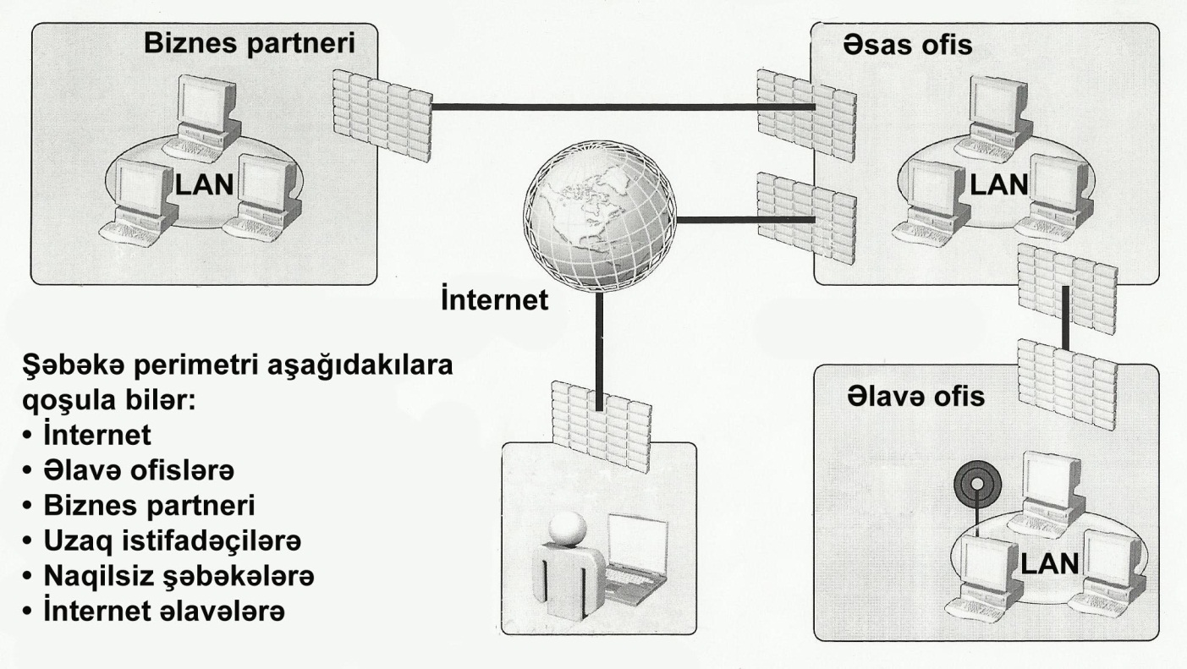
Şəkil 1.1.Şəbəkə perimetrinin qoşulma sxemi

1.9.Kompyuter şəbəkələrində şəbəkələrarası ekranlar
Kompyuter şəbəkəsində informasiya təhlükəsizliyinin istənilən vasitəsinə qarşı irəli sürülən tələbatları kateqoriyalara bölmək olar [19]:
-təhlükəsizlik məsələləri külliyatının tələb etdiyi funksional-həll;
-etibarlığa tələbatlar-əvvəlcədən nəzərdə tutulmuş bütün təhlükəsizllik funksiyalarının vaxtında,düzgün və ehtiyyatla yerinəyetirilməsi ;
-adaptasiya olunmaya tələbatlar-kompyüter şəbəkəsinin sturuktur,texnoloji sxem və fealiyyət şəraitinin dəyişilməsi vaxtında məqsədyönlü adaptasiya qabilliyyəti;
-erqonomik-inzibatiliyinin,istismarın rahatlığına verilən tələbatkar və istifadəçinin əngəllərini minimallaşdırmaq;
Iqtisadi-maliyyə və vsaitlərinin minimallaşdırılması.
Şəbəkələrarası ekranlar növbəti qruplar üzrə daha dəqiq tələbatları təmin etməlidir. Məqsəd keyfiyyətləri üzrə -daxili şəbəkənin qorunmasının təhlükəsizliyini təmin etmək və xarici qoşulma və rabitə seansları üzərində tam nəzarəti həyata keçirmək. Şəbəkələrarası ekranın istifadəçilərin xarici qoşulmasını mümkün edən avtorizasiya vasitələri olmalıdır. Belə bir tipik vəziyyət mümkündür ki, personalın bir hissəsi məsələn,məzuniyyətə getməlidir.İş prosesində onlardan təşkilatın daxili kompyüter şəbəkəsinin bəzi vasitələrinə daxil olmaq tələb olunur. Brandmauer belə istifadəçiləri etibarlı şəkildə tanımalı və onlara lazımı imkanı yaratmalıdır.
İdar’ olunma v’ çeviklik üzrə-təşkilatın təlükəsizlik siyasətini həyata keçirmək üçün güclü və çevik idarəetmə vasitələrinə malik olmalı. Brandmauer şəbəkənin sturuktur dəyişikliyi zamanı sistemin sadə konfuqrasiyasını yenidən təmin etməlidir. Əgər təşkilatda bir nçə xarici qoşulma ,o cümlədən,uzaq filiallarda qoşulmalar varsa, ekranlarla idarəetmə sostmeier onlar üçün vahid mərkəzləşdirilmiş şəkildə təmin etməlidir.
Səmərəlilik və şəffaflıq üzrə-kifayət qədər effektiv işləmək və bütün daxil olan və xaric olan informasiyanı maksimum yükləmə ilə emal edə bilmək. Bu brandmauerin böyük sayda çağrışlarla yükləyib,onun işini pozmaması üçün vacibdir. Şəbəkələrarası ekran lokal şəbəkə istifadəçiləri üçün gizlin işləməli və onların leqal fealiyyətinə çətinlik yaratmamalıdır. Əks halda istifadəçilər qurulmuş müdafiə səviyyəsini istənilən üsullarla pozmağa çalışacaqlar.
Özünümüdafiə üzrə-istənilən icazə verilməyən təsirdən özünü müdafiə xüsusiyyətinə malik olmaq.Şəbəkələrarası ekran təşkilatda gizli informasiyanın həm açarı,həm də qapısı oldğu üçün o, onun parametrlərində istənilən icazə verilməyən dəyişiklik cəhdlərini bloklaşdırılmalıdır.Həmçinin öz vəziyyətinə nəzarət və siqnalizasiya vasitələrini işə salmalıdır.Siqnalizasiya vasitələri istənilən icazəsi fəaliyyət üzə çıxarsa,təhlükəsizlik xidmətlərini vaxtında xəbərdar etməli,həmçinin, şəbəkələrarsı ekranın işinin pozulması zamanı da xəbərdarlıq etməlidir.
İndiki dövrdə informasiya-kompyüter təhlükəsizlik vasitələrinin qiymətləndirilməəsi kriterilərinin təhlükəsizlik altsistemlərin müəyyən keyfiyyətlərinə, onların effektivlyinə və effektiv həyata keçirilməsi olan tələbatlardan ibarətdir. Buna görə elə şəbəkələrarası ekranlar icazə verilməyən müdaxilələrdən müdafiə olunurlar.
Şəbəkələrarası qarşılıqlı əlaqə zamanı təhlükəsizlik səviyyəsini müəyyən etmək üçün brandmauerlərə təhlükəsizlik göstəriciləri tətbiq olunur.Göstəricilərin konkret siyahısı kompyüter şəbəkələrin təhlükəsizliyinin təminatı üzrə şəbəkələrarası ekranların siniflərini müəyyən edir [20]. Brandmauerlırin şəbəkələrarası informasiya axınına nəzarət üzrə uyğun siniflərə bölünməsi informasiyanın şəbəkələrarası qarşılıqlı mübadiləsi zamanı lazımı təhlükəsizlik səviyyəsinin əldə olunması üçün əsaslandırılmış və iqtisadi cəhətdən təsdiqlənmiş tədbirlərinin işlənməsi məqsədi ilə vacibdir.
Təhlükəsizlik göstəricilərinə görə şəbəkələrarası ekran 5 sinifə bölünür. Təhlükəsizliyin ən aşağı sinifi-beşinci sinif və 1D daha avtomatlaşdırılmış sistemlərin ətraf mühitlə qarşılıqlı əlaqəsi üçün,dördüncü-1Q üçün,üçüncüsü-1V üçün, ikinci-1B üçün,ən yüksək birinci isə -1A sinifindən olan avtomatlaşdırılmıış sistemlərim ətraf mühitlə təhlükəsizlik qarşılıqlı əlaqəsi üçün istifadə olunur. Brandmauerin müəyyən təhlükəsizlikk sinfi olan avtomatlaşdırılmış sistemə (AS) qoşulması zamanı ilkin sistemə şəbəkələrarası ekranların qoşulması ilə alınan məcmu sistemin təhlükəsizlik sinfi aşağı düşməməlidir. 3 B, 2 B sinifindən olan AS üçün 5 ci sinifdən aşağı olmayan brandmauerlər istifadə olunmalıdır.3 A, 2 A sinifndən olan AS üçün emal olunan informasiyanın vacibliyiindən asılı olaraq aşağıdakı sinifli brandmauerlər istifadə olunmalıdırlar:
-“məxfi “qrifli informasiyanın emalında-3-cü sinifdən aşağı olmayan;
-“tam məxfi”qrifli informasiyanın emalında 2 –ci-sinifdən aşağı olmayan;
-“xüsusi vacib” qrifli informasiyanın emalında 1-ci sinifdən aşağı olmayan;
Hər bir sinif təhlükəsizliyə tələbatlarınn müəyyən minimal külliyatını xarakterizə edir. Siniflər AS-də informasiya emalı xüsiyyətlərinə görə fərqlənən üç qrupq ayrılırlar. Hər bir qrupda dəyərindən(məxfiliyindən) asılı olaraq təhlükəsizlik tələbləri ierarxiyasina riayət olunur. Bu uyğun olaraq AS –in təhlükəsizlik sinifləri ierarxiyasıdır. Cari qrup üçün təhlükəsizliyin yüksək səviyyəsinə uyğun sinif NA indeksi ilə işarələnir. Burada N-1-dən 9-a qədər qrup nömrəsidir.Növbəti sinif NA ilə işarələnir və s.
Üçüncü qrup eyni səviyyəli məxfilik daşıyıcılarında yerləşdirilmiş AS-in bütün informasiyasından istifadəyə icazəsi olan bir istifdəçinin işlədiyi AS-dir. Bu qrup iki sinifə ayrılır:3B və 3A. İkinci qrup müxtəlif məxfilik səviyyələri daşıyıcılarda saxlanılan və ya emal olunan AS bütün informasiyasından eyni dərəcədə istifadə hüququ olan istifadəçilərin işlətdiyi AS-dir. Bu qrup iki sinfə ayrılır:2B və 2A. Birinci qrup müxtəlif məxfilik səviyyəli informasiyanı saxlayır və ya emal edir. Burada çox sayılı istifadəçilərin heç də hamısı AS-nin bütün informasiyalarından istifadə hüququna malik deyillər.Cari qrup 5sinfə ayrılır :1D, 1Q, 1V, 1B və 1A.
- Şəbəkəarası ekran aşağıdakılardan mühafizə edə bilmir:
- İcazə verilmiş portdan gələn və ekranda əlavələr səviyyəsi filtirləri ilə analiz olunmayan bəlagətirən trafikdən
- Şifrələnmiş tünel və ya sessiyalardan keçən istənilən trafikdən
- Şəbəkəyə pisfikirlinin daxil oluş hücunlarından
- Legitim qrafikə oxşarlardan
- Virusları bilərəkdən və ya bilmədən yükləyən istifadəçilərdən və administratorlardan
- Pis parollu administratorlardan
Ekran nə edir?
- Paketli filtirasiya
- Vəziyyətini saxlamaqla
Əlavələr səviyyəsini yoxlamaq
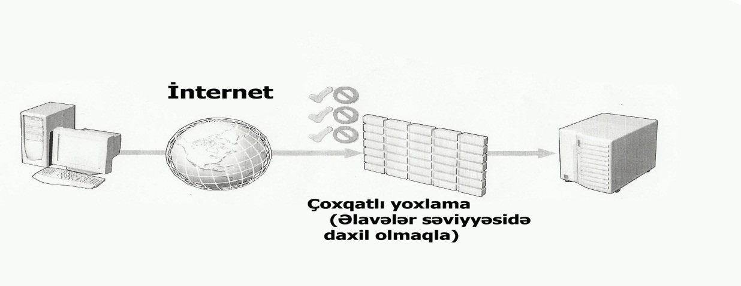
Şəkil 1.2. Şəbəkəarası ekranın funksiyaları

Bizə lazımdır...
İSA-nın funksiyaları
Tez-tez istifadə olunan veb-məzmunlara tez daxil olmaların təmini
İnternetə daxil olmalara nəzarət və istifadəçilərin internet hücumlarından mühafizəsi
Filialların əsas ofisə təhlükəsiz qoşulmalarının təmini
Korporativ şəbəkələrə yumşaq təhlükəsiz daxil olmalarının təmini
Şəbəkədə müəyyən daxili informasiyaya partnyorlara müraciətin açılması
İnternetdən daxili əlavələrə təhlükəsiz daxil olmaları təmin etməyi
Xarici şəbəkədən elektron poçta təhlükəsiz müraciəti təmin etmək
Poçt serverini nəşr etmək
Serverlərin nəşri

Serverlərin nəşri

VPN dəstəkləmək və mühafizə etmək
RRAS uzaqdan müraciət xidmətilə inteqrasiya
Keşləmə xidməti
RRAS uzaqdan müraciət xidmətilə inteqrasiya Web proxy
Keşləmə xidməti Keşləmə

Web proxy

Keşləmə

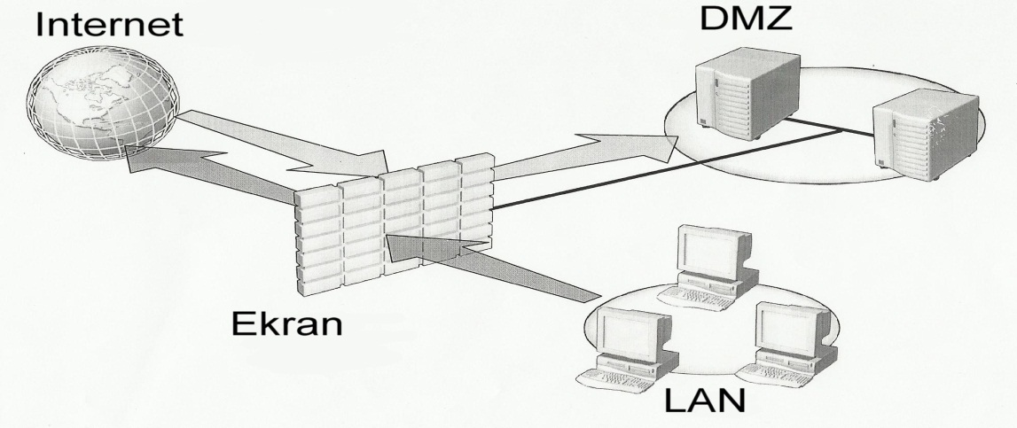
Şəkil 1.3. Üçnöqtəli ekran

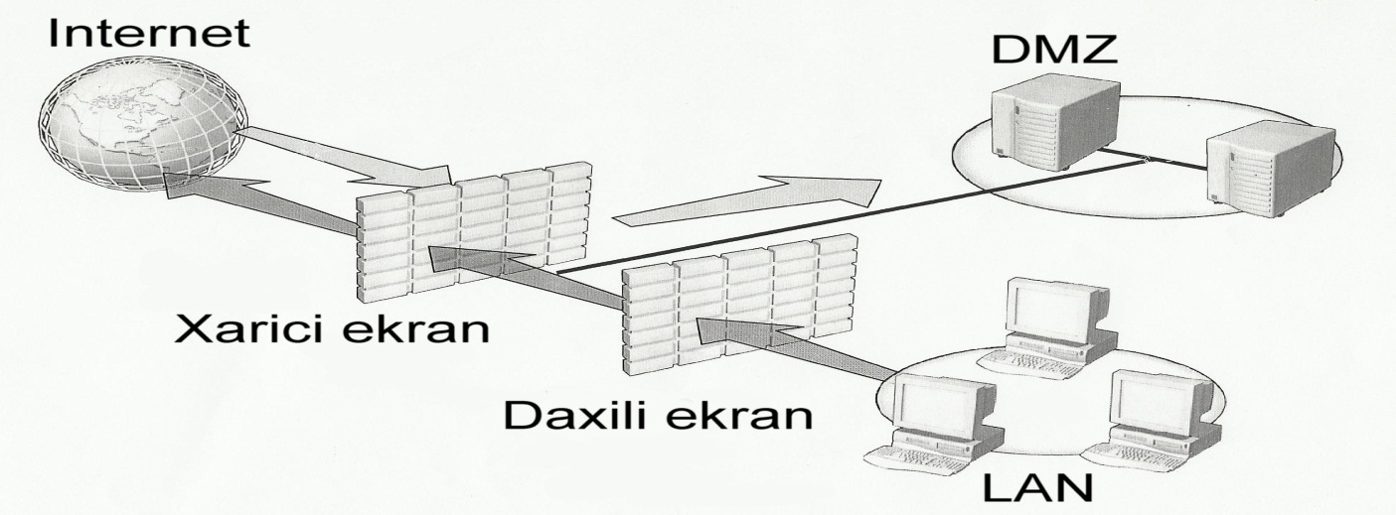
Şəkil 1.4. İki ekran

1.10. İsa Server 2004
5 səhifə əlavə et A5-dən

1.14. Şəbəkəarası ekrandan keçən trafik

- SSL tunelləri şifrlənmiş şəkildə adi ekrandan keçirlər.Bu isə viruslara və qurdlara görünməz olmağa və daxili şəbəkəyə düşməyə imkan verir.
- VPN trafik şifrlənmiş və yoxlanıla bilməz
- Əksər hallarda ani məlumatlarla mübadilə xidməti İnstand Messenger(İM) trafiki yoxlanılır və faylların göndərilməsi üçün istifadə oluna bilər

1.15. Bütün trafikin yoxlanması
- VPN trafikini rassifrovka olunandan sonra yoxlama üçün həmlələrin aşkarlanması sistemindən istifadə etmək məqsədə uyğun olar.
- Yadda saxla:Çoxsəviyyəli mühafizə
- SSL trafikini yoxlaya biləcək şəbəkəarası ekrandan istifadə edin.
- Özünüzün şəbəkəarası ekranınızın imkanlarını genişləndirin
- Ani məlumatlarla mübadilə xidməti (İM) trafikini yoxlaya biləcək genişlənməni quraşdırın.
1.16. SSL trafikinin yoxlanması

- SSL trafiki şifrlənmiş olduğundan və yoxlanıla bilinmədiyindən şəbəkəarası ekran onu buraxır.Bu isə viruslara və daxili komputerləri yoluxdurmağa imkan verir.
- İSAServer SSL trafikini eksşifrləyə və yoxlaya bilər.Yoxlanmış trafik daxili serverə yenidən şifrlənmiş və ya adi görünüşdə verilə bilər.

1.17. Naqilsiz şəbəkələrin mühafizəsi problemləri

- Wired Equivalent Privacy(WEP) məhdudiyyəti
  - WEP-in sstatiki açarları dəyişdirilməyir və həmlələr üçün amil ola bilər
  - Müştəri komputerlərinə aid ola biləcək açarların yayılması üçün standart vasitələr yoxdur
  - Miqyaslaşdırılması : WEP-in açarının açılması bütün şəbəkəyə müraciətin açıq olmasını göstərir.
- MAC adresslərə görə filtrləşməyə məhdudiyyətlər
- Həmlə edən buraxıla bilən MAC adress təqdim edə bilər.

1.18. Porblemlərin həlli yolları

- ΙΙ səviyyədə parola nəzərən autentifikasiyanın aparılması
- ΙEEE8021.1xPEAP/MSCHAPv2
- ΙΙ səviyyədə sertifikata əsasən autentifikasiyanin aparılması
  - ΙEEE8021.1xEAP-TLS
- Başqa üsullar
- VPN-ə qoşulma
- L2TP/İpsec(təklif olunur) və ya PPTP
- Rouminq işləməyir
- İctimai müraciət nöqtələrini istifadə zamanı əlverişlidir.
- Komputerin autentifikasiyasi və qrup siyasətinin sazlanması istifadə olunmayır.
- İPSec
- Qarşılıqlı təsir və birgəlik sualları
802.1x
- Portlarla müraciətlərə nəzarət mexanizmini təyin edir
- Naqilli və naqilsiz birləşmələrdə işləyir
- Şifrləmə üçün açar lazım deyil
- Extensible Autentication Protocol(EAP)-dan istifadəyə təsir etməyir
- Autentifikasiya-zero seçilir.
- Müraciət nöqtələri EAP-dan istifadəyə təsir etməyir
- Açarlarla avtomatik idarəetmə
- Açarların şifrlənməsi üçün qabaqcadan proqramlaşdırmaya ehtiyac yoxdur.
802.1x üçün sistemli tələbat
- Müştəri : Windows Xp
- Server : Windows Server 2003İAS
- İnternet Authentication Service – RADİUS server
- İAS-ın sertifikatı
- Windows 2000 - ə 802.1x
- Müştəri və İAS SP3-ə malik olmalıdır
- Müştəriyə avtomatik konfiqurasiya dəstəklənməyirYalnız EAP-TLS və MS-CHAPv2

1.19. İPSec – in icmalı
- İP Security (İPSec) nə deməkdi?
- İP trafikini mühafizə üsulu
- İnternet Engineering Task Force (İETF) işlənmiş açıq standartlara əsaslanır.
- İPSec – dən niyə istifadə etmək lazımdır?
- İP üzərindən şifrlənmiş və autentifikasiya olunmuş birləşmələri təmin etmək üçün
- Əlavələr və ya əlavələr səviyyəsi protokollardakı asılı olmayan transportun təhlükəsizliyini təmin üçün
İPSec-dən istifadə ssenarisi
- Paketlərin filtirləşməsinə icazə/qadağa
- Şəbəkədaxili qarşılıqlı hərəkət təhlükəsizliyi
- Şəbəkəarası ekranlardan istifadə etməklə domenlərin replikası
- Açıq şəbəkələrdə tonnellərin quraşdırılması
İPSec-də paketlərin filtirləşməsinin reallaşması
- İcazəli və icazəsiz trafiklərin filtirləri
- Birneçə qayda olduqda daha sərt cütlüklər prioritetə malik olur
- Təhlükəsizlik üçün ″NoDefaultExempt=1″ parametrinin yüklənməsi əsasdır
Paketlərin filtirləşməsi və serverlərin mühafizəsi
- Falsifikasiya olunmuş İP paketləri sorğu və ya sağlam olmayan koda malik ola bilər və şəbəkəarası ekrandan şəbəkəyə daxil ola bilər
- İPSec belə trafikin analizini təmin etməyir.
- Əksər sındırma alətləri daxili resurslara qoşulmaq üçün 80,88,135 və s. Kimi portlardan istifadə edirlər
İPSec-in firtirləşmə aparılmayan trafik
- İP broadeast
- Mültificast ünvan
- 224.000-dan 239.255.255-dək
- Kerberas-ilkin və ya məqsədi UDP88 portları
- Kerberos mühafizə olunan protokoldur.Bundan İnteruet Key Exchance (İKE) xidməti domendə başqa komputerlərin autifikasiya olunması üçün istifadə edə bilər
- İKE-UDP500 məqsədi port
- İPSec parametrləri ilə mübadilə imkanlarına malik olmaq üçün İKE xidməti tələb olunur.
Domenlərin replikasiyası üçün İPSec
- İPSec-dən şəbəkəarası ekran vasitəsilə replifikasiya üçün istifadə edin
- Domenin başqa kontrollerlərində İP ünvanına görə trafikin təhlükəsizliyini təmin etmək üçün domenin hərbir kontrollerin İPSec siyasətini yaradın
- ESP3DES-dən şifrləmə üçün istifadə edin
- Şəbəkəarası ekranda trafiki aşağıdakı portlar vasitısilə həll edin
- UDPPort500 (İKE)
- İP protocol50 (ESP)
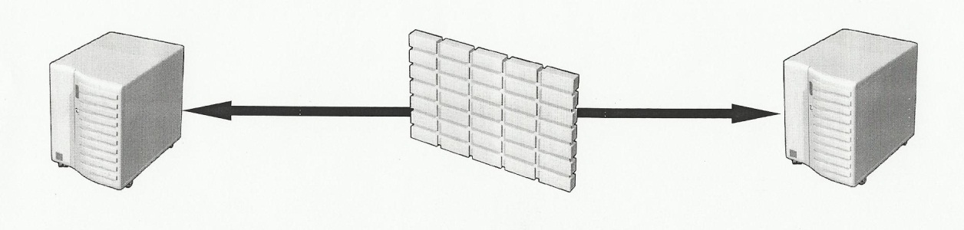

  - Təhlükəsizlik sinfinə görə şəbəkəarası ekranlara tətbiq edilən əlavə tələbatlar

- Birinci sinif təhlükəsizliyə malik şəbəkələrarası ekranlara təlabatlar.
İdentifikasiya və autentifikasiya. Şəbəkələrarası ekran bütün subyektlərin tətbiqi səviyyədə əlavə olaraq identifikasiya və autentifikasiyasını təmin etməlidir. İnzibati,identifikasiya və autentifikasiya şəbəkələrarası ekran inzibatçının daxil olma təlabatı zamanı identifikasiya və autentifikasiyanı təmin etməlidir. Şəbəkələrarası ekran biometrik xarakteristikalar və ya xüsusi qurğular (jeton,kart, elektron açar) və müvəqqəti fəaliyyətdə parol üçün identifikasiya və autentifikasiya imkanı yaratmalıdır. Şəbəkələrarası ekran autentifikasiya zamanı identifikasiyanın həqiqiliyi təsdiq olunmamış qeyri-identifikasiyalı subyektin müdaxiləsinə mane olmalıdır. İnzibatçının göndərdiyi sorğunun uzaqlaşdırılması zamanı (qəbul olunmamış) identifikasiya və autentifikasiya informasiyanın aktiv və passiv saxlanılmasına davamlı olan metodlarla təmin olunmalıdır [3,7].
İnzibatçılıq :istifadənin sadəliyi.Çoxkomponentli şəbəkələrarası ekran öz komponentlərinin mərkəzləşdirilmiş idarə edilməsini təmin etməlidir.Həmçinin filtrlərin konfiqurasiyasına.bütün filtrlərin qarşılıqlı uyğunlaşdırılmasına nəzarət etməli,qeydiyyat informasiyasını analiz etməlidir.Şəbəkələrarası ekranların idarə olunması üçün qrafik interfeys nəzərdə tutulmalıdır.
Tamlıq. Şəbəkələrarası ekran həm yüklənir,həm də dinamik prosesdə təyin olunmuş alqoritmin informasiya hissəsinin nəzarətləri cəmi üzrə və öz proqramının tamlığına nəzarət vasitələrinə malik olmalıdır. Testləşdirmə. Şəbəkələrarası ekranda əlavə olaraq şəbəkələrarası ekranın idarə olunması üçün qrafiki interfeys və brandmauer komponentlərinin mərkəzləşdirilmiş idarə olunması prosesinin reqlamentli testləşdirilməsi imkanına şərait yaradılmalıdır. Test sənədləri şəbəkələrarası ekran və test nəticələri sınaqlarının izahı olmalıdır.
Konstruktor (layihə ) sənədləşməsi .Əlavə olaraq şəbəkələrarası ekranın idarə olunması üçün qrafiki interfeysin izahı olan sənədlər olmalıdır.
İkinci sinif təhlükəsizlik şəbəkələrarası ekranlara əlavə tələbatlar.
Şəbəkələrarası ekran əlavə olaraq aşağıdakıları təmin etməlidir [8].
-subyektlərin (obyektlərin) və ya müdafiə olunan şəbəkənin tətbiqi
funksiyalarının gizlədilməsi imkanı;
- şəbəkə ünvanlarının translasiyası imkanı.
Qeydiyyat. Əlavə olaraq şəbəkələrarası ekran aşağıdakıları təmin etməlidir:
-filtrləşmə qaydalarını pozmaq cəhdində distansion siqnalizasiya;
-tətbiqi səviyyədə sorğu olunan servislərin qeydiyyat və hesaba alınması;
- şəbəkələrarası ekranda hadisələrə proqramlaşdırılmış reaksiya.
İnzibatçılıq. Identifikasiya və autentifikasiya.Şəbəkələrarası ekran identifikator (kod) və müvəqqəti fəaliyyət parolu üzrə identifikasiya və autentifikasiya imkanını yaratmalıdır. Brandmauer identifikasiyalı subyekt və ya autentifikasiya zamanı identifikasiyanın həqiqiliyi təsdiq olunmamış subyektin daxil olmasına mane törətməlidir. Kənarlaşdırılmış inzibatçının daxil olma sorğusu zamanı identifikasiya və autentifikasiya informasiyanın aktiv və passiv tutulmasının dolğun metodu ilə təmin olunmalıdır.
Tamlıq. Şəbəkələrarası ekran həm yükləmə,həm də dinamiki prosesdə nəzarət cəmləri üzrə informasiya sahəsi və öz proqramının tamlığına nəzarət edən vasitələrə malik olmalıdır. Bərpa şəəkələrarası ekran brandmauerin xüsusiyyətlərinin əməli bərpasını təmin edən (vəsaitin nasazlıq və işdən imtinası zamanı) bərpaetmə prosedurasını nəzərdə tutmalıdır.
Testləşdirmə. Şəbəbkələrarası ekranda reqlament daxili testləşdirmə imkanı olmalıdır:
-filtrləşmə qaydalarının həyata kecirilməsi;
-qeydiyyat prosesi;
- sorğuların identifikasiya və autentifikasiyası;
-inzibatçının hərərəkətlərinin qeydiyyat prosesi;
-şəbəkələrarası ekranın informasiya və proqram hissəsinin tamlığı prosesinə
nəzarət
-bərpaetmə prosesi.
Test sənədləşməsi. Şəbəkələrarası ekranın test və sınaqlarının təsiri və testləşmənin nəticələri.
Beşinci sinif təhlükəsizlikli şəbəkələrarası ekranlara tələbatlar.
Daxil olmanın idarə edilməsi. Şəbəkələrarası ekran şəbəkə səviyyəsində filtrləşməni təmin etməlidir.Filtrləşmə üzrə qərar hər bir şəbəkə paketi üçün göndərənin və qəbul edənin şəbəkə ünvanından və ya digər evivalent atributlar əsasında olmasından asılı olmayaraq,hər bir şəbəkə paketi üçün qəbul oluna bilər [8].
İnzibatçılıq:qeydiyyat. Şəbəkələrarası ekran inzibatçının sistemə (sistemdən) giriş (çıxışının) qeydiyyatını,həmçinin,yüklənmə hadisəsi və sistemin və onun proqram əsasının inisializasiyasını təmin etməlidir.Sistemdən çıxışın qeydiyyatı brandmauerin aparat söndürülməsi zamanı yerinə yetirilmir.Qeydiyyat parametrlərində aşağıdakılar göstərilməlidir:
-zaman,tarix və qeydiyyat aparılan hadisənin kodu;
-qeyd olunan hadiə cəhdinin nəticəsi uğurlu və ya uğursuz;
-qeyd olunan hadisə cəhdi zamanı şəbəkələrarası ekran inzibatçısının identifikatoru.
Tamlıq. Şəbəkələrarası ekran özünün proqram və informasiya sahəsinin tamlığına nəzarət vasitələrinə malik olmalıdır.Bərpa. Şəbəkələrarası ekran vəsaitlərin nasazlıq və işdən imtina zamanı bərpa prosesini nəzərdə tutmalıdır.
Testləşdirmə. Şəbəkələrarası ekranda reqlamentli testləşmə imkanı təmin olunmalıdır:
-filtrləşmə qaydalarının həyata keçirilməsi;
-inzibatçının identifikasiya və autentifikasiyası;
-inzibatçının fəaliyyətinin qeydiyyatı prosesi;
-şəbəkələrarası ekranın proqram və informasiya,sahəsinin tamlığına nəzarət
prosesi;
-bərpa proseduru.
Şəbəkələrarası ekran inzibatçısının rəhbərliyi. Sənəddə aşağıdakılar olmalıdır:
-brandmauerin nəzarət altında olan funksiyalarının təfsilatı;
-şəbəkələrarası ekranın sazlanması və konfiqurasiyası üzrə rəhbərlik;
-brandmauerin startının təsviri və startın doğruluğunun yoxlanılması proseduru;
-bərpaetmə proseduru üzrə rəhbərlik/
Test sənədləşməsi. Şəbəkələrarası ekranın məruz qaldığı test və sınaqların təsviri və testləşmənin nəticələri olmalıdır. Konstrukto r(layihə) sənədləşməsi. Tərkibi:
-Şəbəkələrarası ekranın ümumi sxemi;
-Brandmauerin işinin ümumi təsviri;
-Filtrləşmə qaydalarının təsviri;
-Identifikasiya və autentifikasiya proses və vasitələrinin təsviri;
-Qeydiyyat vasitə və proseslərinin təsviri;
- Şəbəkələrarası ekranın proqram və informasiya sahəsinin tamlığına nəzarət vasitəsi və proseslərinin təsviri;
-Brandmauerin xüsusiyyətlərinin bərpa prosedurunun təsviri.

1.21. Şəbəkələrarası qarşılıqlı təsir siyasətinin işlənib hazırlanması
Şəbəkələrarası qarşılıqlı təsir siyasəti təşkilatda təhlükəsizlik siyasətinin elə hissəsidir ki o xarici mühitlə informasiya mübadiləsi təhlükəsizliyi tələbərinə cavab verir. Cari tələblər mütləq iki aspekti əks etməlidir [7]:
-şəbəkə servisinə daxil olma siyasəti;
-şəbəkələrarası ekranın işsiyasəti.
Şəbəkə servisinə daxil olma siyasəti kompyüter şəbəkəsinin təhlükəsizliyinin bütün mümkün servislərinin təqdim olunması,həmçinin də,istifadəsi qaydalarını müəyyən edir. Bu siyasət çərçivəsi daxilində uyğun olaraq bütün şəbəkə ekranı vasitəsilə təqdim olunan servislər mümkün ünvanlar verilməlidir;hər birservisin müştəriləri üçün. Bundan əlavə,nə zaman və hansı istifadəçinin hansı servis və kompyüterdən istifadə edə bilməsi qaydalarının təsviri də təqdim olunmalıdır. Ayrıca olaraq istifadəçi və kompyüterlərin autentifikasiya qaydaları da müəyyənləşdirilir Həm də təşkilatın qeyri-lokal şəbəkəsində istifadəçilərin iş şəraiti müəyyən ollunur.
Şəbəkələrarası ekranın iş siyasəti brandmauerin fəaliyyəti əsasında şəbəkələrarası qarşılıqlı təsirlərinin idarə olunmasının baza prinsipini təşkil edir. Bu iki prinsipidən biri seçilə bilər:
-açıq şəkildə icazə verilməyən hər bir şeu qadağan olunub;
-açıq şəkildə qadağan olunmayan hər bir şeyə icazə verilir.
Seçimdən asılı olaraq qərar təhlükəsizliyin xeyrinə şəbəkə servislərinin istifadə rahatlığının əleyhinə,həm də əksinə ola bilər. Birinci halda şəbəkələrarası ekran belə konfiqursiya oluna bilər ki,istənilən açıq şəkildə icazə verilməyən şəbəkələrarası qarşılıqlı təsirin qarşısnı alar.Nəzərə alsaq ki, belə yanaşma birmənalı olaraq üstünlük prinsipini minimuma endirir,o,təhlükəsizlik nöqteyi- nəzərində ən yaxşı hesab olunur. Burada inzibatçı unutqanlıq üzündən hansıs intiyaza icazələri saxlaya bilməz .Belə ki,onlar qəsdən deyilmədikdə belə qadağan olunacaqlar. Yolverilə bilən artıq servislər təhlükəsizliyin ziyanına istifadə oluna bilərlər. Bu da müxtəlif səhv və nöqsanlar ola bilən bağlı və mürəkkəb proqram təminatı üçün xrakterikdir. ”Açıq şəkildə icazə verilməyən hər bir şey qadağan olunub”prinsipi mahiyyət etibarı ilə naşılığın zərər verə biləcəyi faktının etirafıdır.
“Açıq şəkildə icazə verilməyən hər bir şey qadağan olunu”prinsipini seçərkən şəbəkələrarası ekran elə sazlanır ki, yalnız açıq şəkildə qadağan olunan şəbəkələrarası qarşılıqlı təsirləri bloklaşdırır. Bu halda istifadəçi tərəfindən şəbəkə sevislərindən istifadə rahatlığı artır,lakin şəbəkələrarası qarşılıqlı təsir təhlükəsizliyi azalır.İnzibatçı istifadəçi tərəfindən qadağan olunmuş bütün hərəkətləri nəzərə ala bilər. O, reaksiya vermı rejimindı işləməli olur. Şəbəkənin təhlükəsizliyinə mənfi təsir göstərən şəbəkələrarası fəaliyyət haqqında xəbərdarlıq etməli və onlrı qadağan etməlidir.

1.22.Şəbəkələrrası ekranın qoşulma sxeminin müəyyənləşdirilməsi

Şəbəkələrarası ekranların qoşulması üçün müxtəlif sxemlər var. Bunlar fəaliyyət şəraiti,həmçinin,brandmauerlərin şəbəkə interfeyslərinin miqdarından asılıdır.
Biz şəbəkə interfeysinə malik brandmauerlər həm təhlükəsizlik baxımından həm də konfuiqurasiya rahatlığı mövqeyindən kifayət qədər effektiv deyil. Onlar fiziki cəhətdən daxili və xarici şəbəkələrə sərhəd qoymur uyğun olaraq da şəbəkələrarası qarşılıqlı təsirin etibarlı müdafiəsini təmin edə bilmir [9,10]. Belə şəbəkələrarası ekranların sazlanması və onlarla bağlı maşurtlaşmanın sazlanması kifayət qədər mürəkkəb məsələdir. Onun dəyəri bir şəbəkə interfeysli brandmauerə dəyişilməsindən daha baha başa gəlir. Ona görə də yalnız iki və üç şəbəkə interfeysli şəbəkələrarası ekranlar qoşulmuş sxemlərə baxacağıq. Bu zaman təhlükəsiz lokal şəbəkəyə bağlı və açıq altşəbəkələrin məcmusu baxacağıq. Burada açıq altşəbəkə dedikdə potensial əks xrici şəbəkə tərəfindən tamamilə və ya qismən müdaxilə üçün açıq olan altşəbəkə nəzərdə tutulur. Açıq altşəbəkəyə məsələn ümumi müdaxilə mümkün olan WWW-FTP və SMTP serverləri,həmçinin,modem pulam terminal server daxil ola bilər.
Brandmauerin qoşulmasının bütün mümkn sxemləri arasında növbətilər tipik sayılır:
-lokal şəbəkənin vahid təhlükəsizlik sxemi;
-müdafiə olunan bağlı və mwdafiə olunmayan açıq altşəbəkələrlə sxem;
-bağlı və açıq altşəbəkələrin ayrılqda təhlükəsizlik sxemi.
Lokal şəbəkənin vahid təhlükəsizlik sxemi daha sadə həlldir.vBurada brandmauer bütövlükdə lokal şəbəkəni əks xarici şəbəkədən ekranlaşdırır. Maşurtlaşdırıcı və brandmauer arsıında bütün trafikin hərəkət etdiyi yeganə yol var. Adətən marşurtlaşdırcıı elə sazlanır ki, brandmauer yeganə kənardan görünən maşın olur .Lokal şəbəkəyə dxil oln açıq serverlər şəbəkələrarası ekranla qorunacaqlar. Lakin xarici şəbəkədən daxil ola bilən birləşmiş serverlər digər ünsürlərlə birlikdə şəbəkələrarası qarşılıqlı təsiir təhlükəsizliyini azaldır. Ona görə də cari brandmaueri qoşma sxemini məhz lokal şəbəkədə açıq serverlərin olmadığı halda və ya açıq serverlərin xarici şəbəkədən yalnız məhdud sayda istifadəçilər üçün daxil olma imkanı olduqda istifadə etmək olar.
Lokal şəbəkədaxlində ümumi müdaxilə olunabilən açıq serverlər olduqda onları açıq altşəbəkə kimi şəbəkələrarası ekrana qədər aparmaq məqsədəuyğundur. Cari üsul lokal şəbəkənin bağıı hissəsi üçün yüksək təhlükəsizliyə malikdir. Lakin,şəbəkələrarası ekrana qədər yerləşən açıq serverler üçün təhlükəsizliyi aşağı səviyyədə təmin edir.
Bəzi brandmauerlər bu serverləri özlərində yerləşdirməyə imkan yaradırlar .Lakin, belə həll kompyüterin yüklənməsi vəbrnadmauerin özünün təhlükəsizliyi nöqteyi-nəzərindən çox da yaxşı həll deyil. Yuxarıda deyilənləri nəzərə alsaq belə qənaətə gəlmək olar ki, brandmauerin təhlükəsizliklə bağlı altşəbəkəyə birləşdirilməsi vətəhlükəsizliyi qorunmayan açıq altşəbəkəyə birləşdirilməsi yalnız açıq altşəbəkənin təhlükəsizliyinə yüksək tələbat olmadığı halllarda istifadə oluna bilər.
Açıq serverlərin təhlükəsizliyinin yüksək tələbat irəli sürüldüyü hallarda ayrılıqda bağlı və açıq təhlükəsizlikli altşəbəkə sxemlərindən istifadə etmək lazımdır. Belə sxem bir brandmauer üç şəbəkə interfeysi və ya iki brandmauer ikişəbəkə interfeysi əsasında qurlmalıdır [10]. Hər iki halda açıq və qapalı lokal şəbəkə altşəbəkələrinə daxil olma imkanı yalnız şəbəkələrarası ekran vaitəsilə mümkündür. Bu zaman açıq şəbəkəyə daxil olma imkanı qapalı altşəbəkəyə daxil olmağa imkaan vermir.
Sonuncu iki sxemdə şəbəkələrarası təhlükəsizliyinin daha böyük səviyyəsini iki brandmauerli sxem təmin edir ki, onlardan hər biri qapalı altşəbəkənin təhlükəsizliyinə ayrıca eşelon yaradır. Qorunan açıq altşəbəkə ekranlaşdırılan altşəbəkə kimi çıxış edir. Adətən ekranlaşdırılan altşəbəkə elə konfiqurasiya olunur ki,kompyüterə daxil olmanı əks xarici şəbəkəsindən həyata keçirir , həm də lokal şəbəkənin bağlı altşəbəkəsindən həyata keçirir. Lakin xarici şəbəkə və qapalı altşəbəkə arasında birbaşa informasiya paketi ilə mübadilə mümkün deyil.
Sistemin ekranlaşdırılmış altşəbəkə ilə hücumu zamanı heç olmasa,iki müstəqil müdafiə xəttini qırmaq lazımdır ki, bu da çox çətin məsələdir.Şəbəkələrarası ekranların vəziyyətlərinin monitorinqi vasitələri praktiki olaraq bu cəhdi qaçılmaz olaraq,aşkara çıxaracaqlar və sitemin inzibatçısı vaxtında icazəsiz daxil olma cəhdinin qarşısını almaq üçün lazımi tədbirıər görəcək.
Diqqət yetirmək lazımdır ki, uzaqlaşdırılmış (kənarlaşdırılmış) istifadəçilərin kommutasiya rabitə xətləri vasitəsilə qoşulmasının həm də təşkilatının apardığı təhlükəsizlik siyasəti ilə uyğunluğu da yoxlanılmalıdır .Bu məsələnin tipik həlli-lazımi funksional imkanlara malik kənarlaşdırılmış daxil olma serverini(terminal server) quraşdırılmasıdır. Məsələn, Annex şirkətinin Bay Networks terminal serveri. Terminal server bir neçə asinxron port və lokal şəbəkənin interfeysi ilə sistem təşkil edir. Asinxron port və lokal şəbəkə arasında informasiya mmübadiləsi yalnız xarici istifadəçinin uyğun autentifikasiyasından sonra həyata keçirilir. Terminal serverin qoşulması elə həyta keçirilməlidir ki,iş yalnız şəbəkələrarası ekranın vasitəsilə yerinə yetirilsin. Bu kənarlaşdırılmış istifadəçilərin təşkilatın informasiya vasitəlirindən istifadəsi zamanı lazıımi səviyyədə təhlükəsizlik əldə edilməsinə görə azımdır. Belə qoşulma terminal server açıq altşəbəkələrin tərkibinə daxil olduğunda mümkündür.
Bu zaman açıq və qapalı altşəbəkələrin ayrı-ayrı təhlükəsizlikli brandmauerlərinin qoşulma sxemlərindən istifadə olunur. Terminal serverin proqram təminatı kommutasiya kanalları vasitəsilə rabitə seanslarına nəzarət və inzibatçılq etmək imkanlarına malik olmalıdır.Müasir terminal serverlərinin idarəetmə modulları aşağıdakı funksiyaları yerinə yetirməklə müştərilərin daxil olmasını məhdudlaşdırır və serverin öz təhlükəsizliyini təmin etmək üçün kifayət qədər geniş imkanlara malikdir.
-PPP protokolu üzrə kənarlaşdırılmış daxil olma müraciətləri üçün lokal paroldan
istifadə olunması (həmçinin inzbatçının müdaxiləsi üçün);
-lokal şəbəkənin hansısa maşını ilə autentifikasiyaya sorğunun istifadəsi;
-xarici autentifikasiya vasitələrindən istifadə;
-terminal serverin portlarına daxil olma üçün nəzarət siyahısının tərtibi;
-terminal serverdən rabitə seanslarının protokolaşdırılması.

1.23. Brandmauerin fəaliyyət parametrlərinin sazlanması
Şəbəkələrarası ekran kompyüter həmçinin onda fəaliyyyət göstərən əməliyyat sitemi (ƏS) və xüsusi proqram təminatından ibarət proqram-aparat təhlükəsizlik kompleksindən ibarətdir. Qeyd etmək lazımdır ki ,bu xüsusi proqram təminatını çox vaxt brandmauer də adlandırırlar [14]. Kompyüterin brandmaueri kifayət qədər güclü və fiziki cəhətdən təhlükəsiz olmalıdır. Məsələn, Xüsusi kənarda yerləşən və qorunan ərazidə yerləşməlidir. Bundan başqa onun ƏS-nin yüklənməsindən icazəsizdaşıyıcılardan müdafiə vasitələri olmalıdır.
Brandmauerin əməliyyat sistemi bir sıra tələblərə cavab verməlidir:
-sistemin vasitələrinə daxil olmağa məhdudiyyət qoyan vasitələrin olması;
-təqdim olunan proqram interfeysindən yan ötərək kompyüter vasitələrinə daxil
olmağın qarşısını almaq;
-lokal şəbəkədən öz vasitələrinə üstünlük dərəcəsi ilə daxil olmanı qadağan
etmək;
-istənilən inzibati fəaliyyət monitorinqi(auditi)vasitələrinə malik olmaq.
Göstərilən tələbatlara OC UNİX ,həmçinin ,Microsoft Windows NT müxtəlif növləri cavab verir.Seçilmiş əməliyyat sistemi brandmaueri onun konfiqurasiyasını kompyüterə quraşdırdıqdan sonra bütün şəbəkələrarası ekranın fəaliyyət parametrlərini sazlamağa başlamaq olar Bu proses növbəti mərhələdən ibarətdir:
-şəbəkələrarası ekranın iş qaydalarının işlənilməsi şəbəkələrarası qarşılıqlı fəaliyyət siyasətinə uyğun olmalı və qaydalar brandmauer interfeysində təsvir olunmalıdır;
-bu qaydaların ziddiyyətli olmamasının yoxlanılması;
-brandmauerin sazlanma parametrlərinin şəbəkələrarası qarşılıqlı fəaliyyət siyasəti ilə uyğun olmasının yoxlanılması.
Birinci mərhələdə formalaşdırılan şəbəkələrarası ekranın iş qaydaları bazası şəbəkələrarası qarşılıqlı fəaliyyət siyasətinin formalaşdırılmış təsviridir. Qaydaların komponentləri müdafiə olunan obyektlər,istfiadəçilər və servislərdir.
Müdafiə olunan obyektlərə bir şəbəkə interfeysiolan adi kompyüterlər şylüzlər (bir neçə şəbəkə interfeysi olan kompyüterlər), marşrutlaşdırıcılar, şəbəkələr idarəetmə sahələri daxil ola bilərlər. Müdafiə olunan bir obyekt şəbəkə ünvanı altşəbəkə maskası və.s kimi atributlar dəstinə malikdir. Bu atributlardan bir hissəsini əllə verməli, qalanları isə avtomatik olaraq informasiya bazasından, məsələn, NIS/NIS+, SNMP MIB, DNS götürmək olar. Obyektlərin tam təsvirinin vacib olduğuna diqqət vermək lazımdır, beləki, ekranlaşdırma qaydalarının düzgünnlüyününn şlyüzlər və marşurtlaşdırıcıların şəbəkə interfeyslərinin təyin olunduğu halda əmin SNMP-agentindən almaq olar [12].
Şəbəkələrarası ekranın iş qaydalarını təsvir edərkən istifadəçilər giriş adları ilə adlandırılır və qruplara bölünürlər .İstifadəçilər üçün icazə verilən başlanğıc və məqsədli şəbəkə ünvanları,tarix diapazonu ə iş müddəti,həmçinin,autentifikasiya sxemi və qaydası göstərilir.
İstifadə olunan servislər dəstinin müəyyənləşdirilməsi kifayət qədər TCP/IP servislər dəstinə malik brandmauer verilənlər bazası əsasında həyata keçirilir. Qeyri-standart servislər xüsusi atributlar vasitəsilə əl ilə verilə bilər. Müasir brandmauerlər bütün standart servislərin TCP/IP əvvəlcədən hazırlanmış təyinatlarına malikdirlər. Onlar dörd qrupa bölünürlər-TCP UDP RPC ICHP.
TCP sevislərinin tam nəzarət oluna bilən servislərdir. Belə ki,asan diaqnostika olunan virtual birləşmələr əsasında təqdim olunur və istifadə olunurlar.
UDP servisləri ənənəvi olaraq filtrləşmə üçün çətindirlər. Belə ki, virtual birləşmənin qurulma fazası mövcüd deyil. Müştəri və server arasında dialoq konteksti kimidir. Brandmuerin bu kontrksti özü hesablaya bilər. Şəbəkələrarası ekranı hər iki istiqamətdə kəsən bütün UDP paketlərini nəzərdən keçirir və sorğulara cavablar verir. Nəticədə deytaqram protokolu üçün virtual birləşmə analoqu adlanır. Belə birləşməənin bütün qeyri-leqal cəhdləri isə qurulmuş birləşmələrdə kənar deytaqrammalar kimi şəbəkələrarası qarşılıqlı fəaliyyət siyasətinə uyğun emal olunurlar.
RPC-servisləri istifadə olunan portlarda nömrələrin dəyişkən olduqları üçün filtrləşmə üçün mürəkkəbdirlər. Brandmauerlər RPC trafikinə nəzarət edir, PORTMAPPER funksiyasına sorğular üzrə çıxarır və cavablardan portların qeyd olunmuş nömrələrini üzə çıxarırlar.
İCMP protokolu İP protokolunun özü ilə birgə səhvlər haqqında informasiya yoxlama məlumatları göndərmək həmçinin şəbəkənin bütövlükdə test edilməsi üçün istifadə olunur. İCMP protokolu üçün portlar konsepsiyasınan isrifadə olunmur. Burada Servisin tipini göstərmək üçün 0-dan 255 qədər ədədlərdən istfiadə olunur ki,onlar da ünvanlarla birlikdə şəbəkələrarası qarşılıqlı fəaliyyətə nəzarətdə nəzərə alınlrlar.
Qaydalar bazası formalaşdıqdan sonra onun ziddiyyətliyi yoxlanılır. Bu xüsusi vacib məsələdir. Əsasən də mürəkkəb siyasətli şəbəkələrarası qarşılıqlı fəaliyəət konfiqurasiyali çoxkomponentli şəbəkələr üçün daha vacib imkanı olmadan çox saylı səhv və zəifliklərin yaranması qaçılmaz olardı. Formalaşmış qaydaların ziddiyyətliyinin yoxlanılması avtomatik yerinə yetirilir [7,15]. Üzə çıxmış qeyri-birmənalıqlar ziddiyyətli qaydaların redaktə olunması ilə aradan qaldırılır. Qaydaların ram müəyyənləşməsi və səhvlərin aradan qaldırılmasından sonra inzibatçı tərəfindən kompliyasiya və filtrlərin quraşdırılması üzrə əlavə hərəkətlər tələb oluna bilər. Qaydalar bazasının formalaşmasından sonra bir çox brandmauerlər yekun sazlanmanı avtomatik olaraq yerinə yetirirlər.
Brandmauerin sazlanma parametrlərinin şəbəkələrarası qarşılıqlı fəaliyyət siyasətinə uyğunluğununun yoxlanması şəbəkələrarası ekranın iş protokolunun analizi əsasında yerinə yetirilə bilər. Lakin bir yoxlamanın daha çox nəticəviliyi şəbəkənin Təhlükəsizliyinin xüsusi analizi sisteminin istifadəsi nəticəsində əldə oluna bilər.
Belə sistemlərin daha parlaq nümayəndəsi İnternet Security Systems şirkətinin İnternet Scanner Safesuite proqramı paketidir.
Bu paketə daxil olan Fire Wall Scanner altsistemi şəbəkələrarası ekranlar konfiqurasiyasında zəif yerlərin axtarışını təmin edir və onların korreksiyası üçün məsləhətləri təqdim edir. Zəif yerlərin axtarışı şəbəkələrarası ekranların müxtəlif tipli təhlükəsizliyinin pozulması cəhdlərinə reaksiyaların yoxlanılması əsasında həyata keçirilir. Bu zaman bütün şəbəkə servislərininəki qeyd olunur və onlara müraciət şəbəkəlrarası ekran vasitəsilə həyata keçirilir.Fire Wall Scanner şəbəkəində daimi olaraq yüksək şəkildə təhlükəsizliyi saxlamaq üçün şəbəkələrrası ekranın bir hissəsini quraşdırmaq lazımdır.
Şəbəkələrarası ekranı quraşdırarkən yadda saxlamaq lazımdır ki, digər vasitələr kimi o da,inzibatçının və istifadəçilərim kobudluğundan qoruya bilmir. Mühafizə olunan şəbəkəyə icazəsiz daxil olma,məsələn,asan tapıla bilən parolun seçilməsi ilə baş vere bilər [16]. Ekranlaşdıran sistem,həmçinin,nəzarətdə olmayan rabitə kanalına müdafiiədən də qoruya bilmir. Əgər potensial rəqabətdə olan xarici şəbəkə arasında nəzarətdən kənarda qalmış kanal varsa,onda brandmauer ondan gələn həmlənin qarşısını ala bilmir. Bu həm də verilənəri ötürən telefon kanallarına da aiddir. Əgər modem şəbəkələrarası ekrandan yan keçərək mühafizə olunan şəbəkənin daxilinə qoşulmağa imkan verirsə,onda təhlükəsizlik pozulacaq. Burada təhlükəsiliyin əsas prinsipini yadda saxlamaq lazımdır-sistem onun ən zəif bəndinin təhlükəsizliyi qədər təhlükəsizdir. Ona görə də ekranlaşdırılan sistemin informasiya mübadiləsinin daxili və xarici şəbəkələr arasındakı buütün kanallarına nəzarət etməsi vacibdir.

FƏSİL II. SİMMETRİK ŞİFRƏLƏMƏ ÜSULLARININ TƏTBİQİ İLƏ
KOMPYUTER ŞƏBƏKƏLƏRINDƏ INFORMASIYA
MÜHAFIZƏSININ IŞLƏNMƏSI

2.1. AT-BAŞ şifrələməsi (sadə şifrələmə)

İnformasiya təhlükəsizliyinin təmin olunmasında bir sıra üsullardan istifadə olunur. Bunalara sadə şifrələmə, mürəkkəb üsulla şifrələmə, əvəzətmə və yerdəyişmə üsuluna görə şifrələmə və s. aiddir.
Məlumatı göndərən və alan tərəflər onun üzərində yalnız onlara məlum olan çevirmələri (şifrələmə və deşifrələmə əməliyyatlarını) aparır. Şifrələmə alqoritmi kənar şəxslərə məlum olmur. Bir çox mütəxəssislər gizli yazını kriptoqrafiya hesab etmirlər. Kodlaşdırma dedikdə açıq mətnin elementlərinin (hərflərinin, sözlərinin, cümlələrinin və s.) müəyyən kodlarla əvəz olunması başa düşülür. Kodlaşdırmanın iki əsas növündən is-tifadə olunur: simvol (analoq) kodlaşdırılması və rəqəm (diskret) kodlaşdırılması [3].
Simvol kodlaşdırması zamanı ilkin mətnin əlifbasının hər bir hərfi bu və ya digər əlifbanın digər hərfi ilə əvəz olunur (Cədvəl 2.1). Simvol kodlaşdırmasına nümunə olaraq, Morze əlifbasını, şifrələmənin əvəzetmə və yerdəyişmə üsullarını göstərmək olar.
Cədvəl 2.1. Simvol kodlaşdırılması

Buna sadə şifrələmə, yəni at-baş şifrələməsi üsulu da deyilir. İl-kin məlumat bu şifrələməyə görə sürüşdürülərək simvollar cütü ilə əvəz olunur. Yəni, hər hansı X_{i}=X_{n-i} şəklində təsvir etmək olar.

2.2. Yerdəyişmə üsulu ilə şifrələmə

Yerdəyişmə üsulununda istifadə ediləcək şifrələr zamanı, simvolların ötürülmə ardıcıllığını dəyişir, ancaq, simvolların ölçüləri dəyişdirilmir. Sındırılması mümkün olmayan şifrə yarat-maq əslində çox sadədir [5]. Bunun üçün lazım olan üsul artıq bir neçə on illərdir ki, məlumdur. Belə ki, açar kimi istənilən bit sətri götürülür. Bu sətrin uzunluğu verilmiş mətnin uzunluğu ilə üst-üstə düşür. Maraqlı budur ki, şəbəkədə bir dəfəlik ardıcıllıqla ötürmə probleminin həlli çox qədim tarixi olan kvant mexanikasından gəlir.
İzafilik: Birinci kriptoqrafik prinsip belədir: bütün şifrələnmiş materiallar müəyyən izafiliyə malik olmalıdır, başqa sözlə məlumatı anlamaq üçün o lazım olan informasiyaya malik olmalıdır. Məlumatın əks şifrələməsi zamanı qəbuledici onun doğruluğunu analiz vasitələri, hətta sadə hesablamalar aparmaqla aydın etmək imkanına malik olmalıdır. İzafilik qəbulediciləri yanlış məlumatlarla (tərkibində zibil olan, arxivləşdirmə ehtiyyat nüsxəsinin hazırlanması, bazanın sıxılması, korlanmış bazanın bərpası) aldatmağa çalışan pisniyyətlilərin həmlələrinə qarşı durmaq üçün lazımdır.
İkinci kriptoqrafik prinsip: Əvvəlcə göndərilmış məlumatların təkrar göndərilməsi ilə mübarizənin zəruri olmasıdır. Uyğun üsullardan birisi hər bir məlumata, haradasa yalnız 10 saniyə ərzində doğru olan “ştampın” əlavə olunmasıdır.

2.2.1. Birqat yerdəyişmə şifrələməsi

Birqat yerdəyişmə şifrələməsində yalnız sütun dəyişdirilir. Bu şifrələmədə açar həm rəqəmlərdən, həm də açar sözdən istifadə olunur [5]. Biz öz nümunəmizdə hər iki üsuldan istifadə edəcəyik. Məslən: “Səhər üçdə gələcəm” cümləsini şifrələyək (cədvəl 2.2).
İlk olaraq məlumatımıza uyğun cədvəl qururuq və məlumatımızı cədvəldə yerləşdiririk. Sonra rəqəmləri ardıcıllıqla yazırıq. Yəni bizim açarımız rəqəmlə 2413, sözlə ALMA-dır və biz rəqəmli açarı cədvəldə ardıcıl olarıq yazırıq.
Cədvəl 2.2.
A | L | M | A
2 | 4 | 1 | 3
S | Ə | H | Ə
R | Ü | Ç | D
Ə | G | Ə | L
Ə | C | Ə | M

Növbəti cədvəldə açara görə sütunlarin yeri dəyişdirilir və məlumat şifrələnmiş olur. Şifrələnmiş məlumatımız “HSƏƏÇRDÜƏƏLGƏƏMC” olur (cədvəl 2.3).
Cədvəl 2.3.
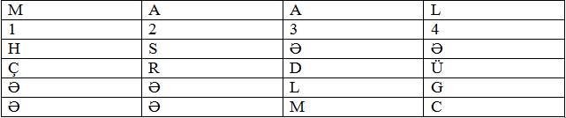
Deşifrələmə zamanı cədvəldə rəqəmlərin yazılma ardıcıllığı 2413 olur və məlumat deşifrələnir.

    - İki qat yerdəyişmə şifrələməsi

Məxfi saxlamaq istədiyimiz məlumatın təhlükəsizliyini təmin etmək üçün həm sətirə, həm də sütuna görə şifrələnmə aparıla bilər. Belə şifrələmə üsulu ikiqat yerdəyişmə adlanır. Yerdəyişmə sütunlar və sətirlər üçün ayrı-ayrılıqda yerinə yeti-rilir. Əvvəlcə cədvələ məlumatın mətni yazılır, sonra isə növbə ilə sütunların yeri, daha sonra isə sətirlərin yeri dəyişdirilir [8]. Şif-rənin açılması (deşifrələnməsi) zamanı yerdəyişmə qaydası əks istiqamətdə tətbiq olunur. Yəni əvvəlcə sətirlər və sütunlar yerdəyişmə ilə ilk vəziyyətə gətirilir, sonra isə məlumat sütunlar üzrə oxunur.
Yerdəyişmə variantlarının sayı 4x4 ölçülü cədvəl üçün 576, 5x5 ölçülü cədvəl üçün 14400 ədəd təşkil edir. Sadə birqat yerdəyişmədən fərqli olaraq ikiqat yerdəyişməyə görə ilkin məlumatın şifrələnməsindən əvvəlcə sütun üzrə, sonra isə sətr üzrə məlumatların yerdəyişmə prosesi baş verir (cədvəl 2.4, 2.5). Buna misal olaraq birinci şifrələmə cədvəlində açarlar ardıcıllığının sütunlar üzrə düzəldilməsi aparılır. İkinci mərhələdə isə sətrlər
Cədvəl 2.4.
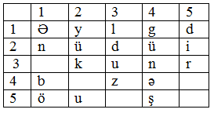

ardıcıllığı üzrə nizamlama aparılır və cədvəl 2.6-də isə həm sətir, həm də sütun elementlərinin yeri dəyişdirilir, beləliklə açıq mətn şifrələnir. Açıq mətn: “Ən böyük ulduz Günəşdir”
Cədvəl 2.5.
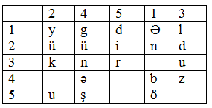

Cədvəl 2.6.
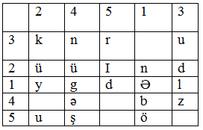

Cədvəl 2.7-də isə sütun və sətr elementlərinin ikinci dəfə yeri dəyişdirilir. Belə yerdəyişməyə ikiqat yerdəyişmə şifrələnməsi deyilir (cədvəl 2.8).
Cədvəl 2.7.
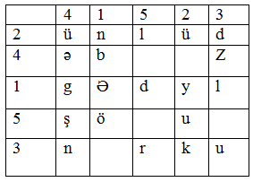

Şifrələnmiş mətn: ünlüd əb_ _z gƏdyl şö_u_ n_rku
P_{sütun}=P_{sətir1}xP_{sətir2}x..... P_{sətirn.}
logP_{sütun}+logP_{sətir2}+...+logP_{sətirn}
log(1→2)=(NÜ)+(B_)+(ƏY)+(ÖU)+(_K)=2+8+0+6+7=23
log(1→3)=(ND)+(BZ)+(ƏL)+(Ö_)+(_u)=7+4+8+1+8=28
log(1→4)=(nü)+(bə)+( əg)+(öş)+(_n)=2+1+1+0+7=11
log(1→5)=(nl)+(b_)+(əd)+(ö_)+(_r)=6+8+4+1+7=26
log(2→1)=(ün)+(_b)+(yə)+(uö)+(k_)=8+5+0+0+8=21
log(2→3)=(üd)+(_z)+(yl)+(u_)+(ku)=6+6+0+7+6=25
log(2→4)=(üü)+(_ə)+(yg)+(uş)+(kn)=1+8+4+4+6=23
log(2→5)=(ül)+(__)+(yd)+(u_)+(kr)=6+0+0+7+5=18
Cədvəl 2.8.
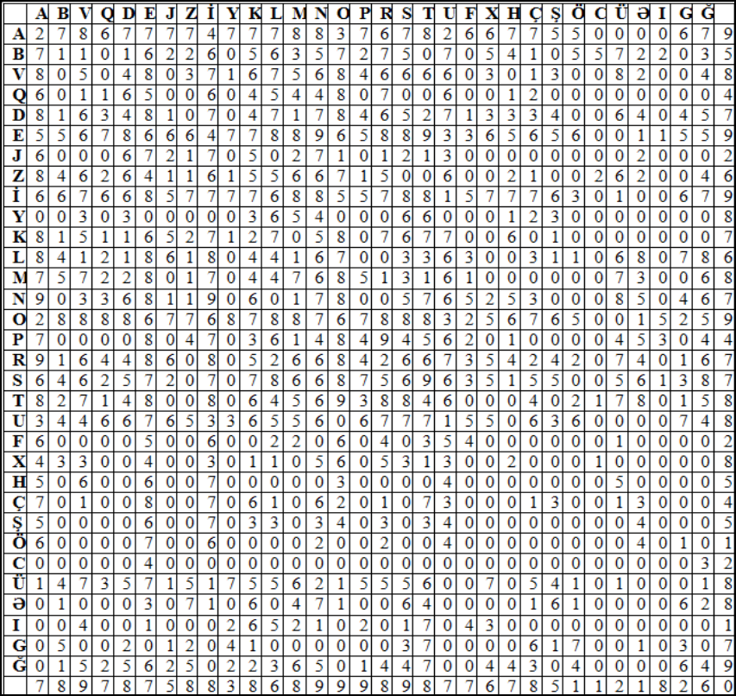

log(3→1)=(dn)+(zb)+(lə)+(_ö)+(u-)=6+2+0+6+7=21
log(3→2)=(dü)+(z_)+(ly)+(_u)+(uk)=5+8+6+8+7=34
log(3→4)=(dü)+(zə)+(lg)+(_ş)+(un)=5+7+0+5+6=23
log(3→5)=(dl)+(z_)+(ld)+(__)+(ur)=1+8+7+0+7=23
log(4→1)=(ün)+(əb)+(gə)+(şö)+(n_)=8+2+6+0+9=25
log(4→2)=(üü)+(ə_)+(gy)+(şu)+(nk)=1+1+0+3+5=10
log(4→3)=(üd)+(əz)+(gl)+(ş_)+(nu)=6+2+7+5+6=26
log(4→5)=(ül)+(ə_)+(gd)+(ş_)+(nr)=6+1+4+5+6=22
log(5→1)=(ln)+(_b)+(də)+(_ö)+(r_)=0+5+0+1+8=14
log(5→2)=(lü)+(__)+(dy)+(_u)+(rk)=5+0+3+8+7=23
log(5→3)=(ld)+(_z)+(dl)+(__)+(ru)=7+6+1+0+7=21
log(5→4)=(lü)+(_ə)+dg)+(_ş)+(rn)=5+8+2+5+0=20
Log və cədvəl 2.8-ə əsasən şifrələmənin aşağıdakı sxemini almaq olar şəkil 2.1.

Şəkil 2.1. İkiqat yerdəyişmə üsulu ilə şifrələnmənin sxemi

Bu sxemdə bir sütundan digərinə keçən yolların sayı göstərilmişdir.

2.3. Sezar şifrələməsi

Sezar üsulu ilə şifrələmə qədim şifrələmə hesab olunur və buna görə hər bir simvol müəyyən sayadək öz yerini digər bir simvolla əvəz edir. Bu sadə əvəzetmə şifrələməsi hesab olunur və məşhur yunan imperatoru şərəfinə Yuli Sezar adlandırılıb. Bu şifrələməyə görə əlifbanın hər bir simvolu uyğun olaraq rəqəm şəklində nömrələnir və Sezara görə bu rəqəmlər üzərinə 1,3,5 əlavə etməklə şifrələmə əməliyyatı aparılır. Əgər açıq mətnin simvollarını X ilə işarə etsək onda şifrələmə y=x+k(mod n) şəklində yazılmış olur. Burada k-açar sözüdür, n-əlifbanın sayıdır. Daha aydın ətraflı yazaq. Bizim eranın I əsrində Yuli Sezar senata göndərdiyi məktublardakı hərfləri əlifbada 3 mövqe sürüşdürmə yolu ilə şifrələyirdi. Belə ki, bu zaman mətnin hər bir hərfi əlifbada ondan sonra üçüncü mövqedə duran hərflə əvəz olunurdu. Əgər hərf əlifbanın sonunda yerləşirdisə və ondan sonra üç hərf yox idisə, onda dairəvi prinsiplə əlifbanın əvvəlinə keçir və sıranın növbəti hərfləri kimi oradakı hərflərdən istifadə olunurdu. Aydındır ki, şifrə əvəzetmə üsulları sinfinə daxildir.
Sezar şifrələməsi qədim şifrələmə üsullarından biri sayılır və bu üsula görə hər bir simvol müəyyən mövqe, yəni müəyyən sayda simvol qədər öz yerini digər bir simvolla əvəz edir [14,16]. Bu şifrələmədə əlifbanın hər bir simvolu uyğun olaraq rəqəm şəklində nömrələnir, Sezara görə bu rəqəmlər üzərinə 1, 3 və yaxud 5 əlavə etməklə şifrələmə əməliyyatı aparılır. Əgər açıq mətnin simvollarını x ilə işarə etsək onda şifrələmə y=x+k(mod n) şəklində yazılmış olur. Bunu sxematik olaraq aşağıdakı kimi təsvir etmək olar.
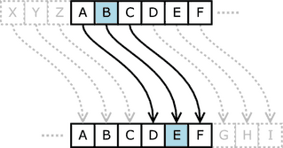

Sezar, məktublarındakı yazılarda hərfləri əlifba sırasına görə 3 mövqe sürüşdürürdü, məsələn "A" hərfi yerinə "D", "B" hərfi yerinə "E" istifadə edirdi (cədvəl 2.9). Olduqca sadə və hədəfinə çatan bu üsul o dövrün şərtləri üçün kafi olmuşdur.
Cədvəl 2.9.
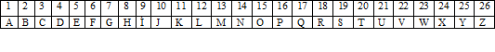

Sezar şifrələməsini riyazi olaraq belə ifadə etmək olar;
y=x+k (mod n).
Burada y - şifrələnmiş məlumat, x - açıq məlumat ( şifrələnməmiş məlumat), k-açar, n-simvolların sayıdır. Açar adətən tək ədədlər götürülür 3, 5, 7. Sezar sifrələməsinə aid bir nümumə göstərək. Məsələn; “ I GO TO SCHOOL” cümləsini Sezar şifrələməsi vasitəsilə şifrələyək. K=3, n=11
I hərfi 9-cu sırada olduğuna görə 9-un üzərinə 3 əlavə edirik və I hərfi yerinə həmin hərfi L yazırıq (cədvəl 2.10).
I=9+3=12=L
G=7+3=10=J
O=15+3=18=R
T=20+3=23=W
O=15+3=18=R
S=19+3=21=V
C=3+3=6=F
H=8+3=11=K
O=15+3=18=R
O=15+3=18=R
L=12+3=15=O
I GO TO SCHOOL L JR WR VFKRRO

Cədvəl 2.10.

Deşifrələmə apararkən bu əməliyyatların əksi aparılır. Yəni, L12-ci sırada olduğuna görə 12-dən açarımızı, yəni 3-ü çıxırıq və L hərfinin əvəzinə 12-3=9=I hərfini yazırıq.
L=12-3=9=I
J=10-3=7=G
R=18-3=15=O
W =23-3=20=T
R=18-3=15=O
V=22-3=19=S
F=6-3=3=C
K=11-3=8=H
R=18-3=15=O
R=18-3=15=O
O=15-3=12=L
L JR WR VFKRRO I go to school

Cədvəl 2.11.

2.4. Sehirli kvadrat şifrələməsi

Orta əsrlərdə yerdəyişmə üsulu ilə şifrələmək üçün sehirli kvadratlar tətbiq olunub. Sehirli kvadrat elə cədvələ deyilir ki, onların xanalarına birdən başlayaraq kvadratın ölçüsünə qədər yazılmış ədədlərin cəmi kvadratın hər bir dioqanalı, sütun və sətri üzrə eyni olsun [19].
Şifrələnən mətn sehirli kvadratın xanalarına onların nömrələrinə uyğun yazılır. Əgər sonra belə cədvəlin tərkibini sətrlər üzrə yazsaq, onda ilk məlumatın şifrələnmiş mətnini alarıq. O vaxtlar belə hesab edilirdi ki, sehirli kvadrat üsulu ilə şifrələnən mətni təkcə şifrələnmə açarı yox, həm də sehirli kvadrat qoruyur.
Sehrli kvadratlar həmişə riyaziyyatçıları və ümumiyyətlə, əyləncəli riyaziyyat həvəskarlarını maraqlandırmışdır. Sehrli kvadrat - bərabər sayda sətir və sütunlara bölünmüş elə kvadrata deyilir ki, onun sətirləri, sütunları və diaqonalları üzrə yerləşən müxtəlif ədədlərin cəmi eyni olsun.
Bütün belə mümkün sehrli kvadratların nəzəriyyəsi bu günümüzədək hələ də tam şəkildə işlənilməmişdir. 2x2 ölçülü (yəni 2 sətir və 2 sütunu olan kvadrat) sehrli kvadrat yoxdur. 3x3 ölçülü sehrli kvadratlar çoxdur. Aydındır ki, hər hansı bir sehrli kvadratın öz mərkəzi ətrafında fırlanmasından alınan kvadrat da sehrli kvadratdır. Eləcə də, sehrli kvadratın sətirlərinin və ya sütunlarının onun simmetriya oxlarına nəzərən yerdəyişməsi nəticəsində də sehrli kvadrat alınır.
Nümunələrə keçək: 1-dən 9-a qədər ədədlərin əmələ gətirdiyi 3x3 ölçülü sehrli kvadratların sayı 8-dir.
Açıq məlumat “Gülsüm gəl” (sehirli kvadrat 3x3) olan informasiyanın sehirli kvadrat (sadə şifrələmə üsulu) şifrələməsinə əsasən şifrələnməsinə baxaq. Bu məqsədlə əvvəlcə şifrələnəcək məlumatın hər bir simvolunu nömrələyirik (cədvəl 2.12).
Cədvəl 2.12.

Sonra 2.13 kvadrat cədvəldə sətir üzrə bu məlumatı yerləşdiririk və hər bir simvolu sıra ilə nömrələyirik.
Cədvəl 2.13.
6 | 7 | 2
1 | 5 | 9
8 | 3 | 4

Şifrələmə zamanı ilk əvvəl məlumatımızı cədvəl 2.14- dəki şəkildə yazırıq. Sonra sehirli kvadratı tətbiq edirik.
Cədvəl 2.14.
m | g | ü
g | ü | l
ə | l | s

Məlumatımız 9 simvoldan ibarət olduğu üçün sətir, sütun və dioqanalların cəmi 15 olmalıdır (cədvəl 2.15).
Bunu 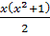 düsturu ilə müəyyən etmək olar.
Açıq məlumat “Gəncədə yaşayıram” 4x4 sehirli kvadrat şifrələnməsinə baxaq. Cədvəl 2.15-də simvollarin nömrələnməsi verililmişdir.

Cədvəl 2.15.

Sehirli kvadrat tətbiq olduğu üçün cədvəl 2.16 alınır. Cədvəl 2.17-də isə məlumat şifrələnmiş halda olur. Cədvəl 2.18-də isə şifrələnmiş məlumatın sehirli kvadrata əsasən xanalara yerləşdirilməsi verilmişdir.
Cədvəl 2.16.
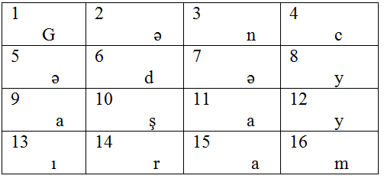

Cədvəl 2.17.

1 | 15 | 14 | 4
12 | 6 | 7 | 9
8 | 10 | 11 | 5
13 | 3 | 2 | 16

Cədvəl 2.18.
G | a | r | c
y | d | ə | a
y | ş | a | ə
ı | n | ə | m

Kvadratın ölçüsünü artırdıqda mümkün sehrli kvadratların sayı da sürətlə artır. Məsələn, müəyyən olunmuşdur ki, 4x4 ölçülü sehrli kvadratların sayı 880-dir. 5x5 ölçülü sehrli kvadratların sayı isə 275 milyondan artıqdır.
Sehrli kvadratlara təkcə riyaziyyatçıların deyil, həm də təsviri incəsənət, rəssamlıq kimi sahələrin ustalarının da əsərlərində rast gəlinir. Göründüyü kimi bu kvadrata 1-dən 16-yadək bütün natural ədədlər yazılmışdır. Sütunlarda, sətirlərdə və diaqonallardakı ədədlərin cəmi 34-dür.
5x5-də şifrələmə zamanı kvadratın sətir, sütun və dioqanallarının cəmi 65-ə bərabərdir.
Açıq məlumat “İyirmi üçü gecə birdə gedəcəm” (5x5) sehirli kvadratı ilə şifrələmə. Bu məlumatın şifrələnməsinə misal olaraq aşağıdakı cədvəllərə baxaq (cədvəl 2.19, 2.20, 2.21, 2.22).
Cədvəl 2.19.

Cədvəl 2.20.

Cədvəl 2.21.
Cədvəl 2.22.

2.4.1. Mətn şifrələnməsi

Mətnin şifrələnməsini apararkən məlumatın hər bir hərfi əlifbanın sıra nömrəsi ilə əvəz olunur.
Mətn şifrələnməsində ingilis əlifbasından istifadə edək. Latın və rus əlifbasından da istifadə etmək olar [20]. Cədvəl 2.23-ün 1-ci sətrində əlifbanın hərfləri sıra ilə yazılır və nömrələnir. 3-cü sətirdə isə əlifbanın 10 hərfi “1” ilə nömrələnir, 10-dan 20-yə qədər hərflər “2”, 20-30-a qədər isə “3” ilə nömrələnir. 4-cü sətirdə isə hərflər 0-dan 9-a qədər nömrələnir. Məlumatı şifrələmək üçün cədvəldə hər şifrələnəcək rəqəmin altında yerləşən rəqəmlər (misal üçün: H hərfinin altında 17, E hərfinin altında 14 və s.) ötürülərək ardıcıl yazılmış rəqəmlər yığımı açıq mətnin şifrələnmiş nömrəsi olur.
Cədvəl 2.23. İngilis əlifbası

Açıq məlumat: “He learns English”
H-17 E-14 L-21 E-14 A-10 R-27 N-23 S-28 E-14 N-23 G-16 L-21 I-18 S-28 H-17
“ He learn English’’-1714992114102723289914231621182817
2.5. Qronsfeld üsulu ilə şifrələmə

Bu üsul Sezar üsuluna uyğun olaraq mürəkkəb əvəzetmə üsulu olub açarın modifikasiyasını özündə birləşdirir. Bu üsula görə açıq mətn açarın məzmununa uyğun olaraq rəqəmlə əvəz edilərək yazılır. Əgər açarın məzmunu ilkin mətnin məzmunundan kiçik olarsa onda açarın yazılması davam etdirilir və bu dövrü olaraq təkrar edilir [17].
Qronsfeld şifrələməsini yerinə yetirmək üçün açar sözdən və əlifbanın hərflərinin sayına bərabər ölçüdə xüsusi şəkildə yaradılmış kvadrat cədvəldən istifadə olunur.
Cədvəlin sətir və sütunları əlifbanın hərfləri ilə nömrələnir və aşağıdakı kimi doldurulur:
- 1-ci sətir: əlifbanın N hərfi əvvəldən axıradək xanalara yazılır.
- 2-ci sətir: ilk N-1 xanaya əlifbanın ikinci hərfindən başlayaraq sonadək bütün hərfləri, N-ci xanaya isə əlifbanın birinci hərfi yazılır.
- Sonuncu sətir: birinci xanaya əlifbanın N-ci hərfi və ikinci xanadan başlayaraq əlifbanın ilk N-1 hərfi yazılır.
Şifrələmə zamanı ilkin mətn bir sətirdə, onun hərflərinin altından isə açar sözün hərfləri yazılır. Əgər açar sözün uzunluğundan qısa olarsa, onda açar söz təkrarlanır. İlkin mətnin hərfi ona uyğun sütunla açar sözün onun altında olan hərfinə uyğun sətrin kəsişməsində duran hərflə əvəz olunur.
Qronsfeld şifrələməsində həm hərfə həm də rəqəmə görə şifrələnmə aparılır.
Dediklərimizi ümumiləşdirsək Qronsfeld cədvəlini aşağıdakı kimi təsvir edərək rəqəmə və hərfə görə şifrələnmə apara bilərik:
Şifrələmədə Azərbaycan əlifbasından istifadə edəcəyik (cədvəl 2.24).
Cədvəl 2.24. Azərbaycan əlifbası
“Doğma vətən“ ifadəsini şifrələyək. Bunun üçün ilk əvvəl açarı seçək. Açarımız: 276-dır. Yuxarıda qeyd olunanlara əsasən cədvəl 2.25 alınır.
Cədvəl 2.25.

əlifbada 36 hərf olmadığından sürüsdürmə əlifbanın əvvəlinə qayıdır
əlifbada 34 hərf olmadığından sürüsdürmə əlifbanın əvvəlinə qayıdır

Bu cədvəldə D hərfi 5-ci sırada, O hərfi 21-ci, G-hərfi 10-cu və s. durduqlarından, uyğun olaraq D-hərfinə Ə, O hərfinə U, G hərfinə K və s. kimi simvollar uyğun gəlir. Beləliklə “Doğma vətən” sözünün şifrələnməsi aşağıdakı kimi alınır.
Beləliklə açıq məlumat olan “Doğma vətən” Şifrələnmiş məlumat şəklində “ƏUKOF ÇGBIÖ” kimi alınır.
Deşifrələmə zamanı isə bu əməliyyatın əksi aparılır (cədvəl 2.26).
Cədvəl 2.26.

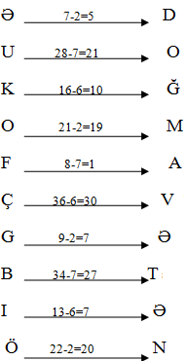
əlifbada 36 hərf olmadığından sürüsdürmə əlifbanın əvvəlinə qayıdır
əlifbada 34 hərf olmadığından sürüsdürmə əlifbanın əvvəlinə qayıdır

Deşifrələmə zamanı istifadə olunan əlifbaya baxılır. Ə hərfinin sıra nömrəsindən çıxılır və alınan rəqəmin yerində duran hərf yazılır.
Beləliklə, şifrələnmiş məlumat ƏUKOF ÇGBIÖ. DOĞMA VƏTƏN açıq məlumat olur.
2.6. VİJNER şifrələməsi

Vijner cədvəli, kriptografiyada Vijner şifrələməsi üçün istifadə edilir və Fransız şifrəçisi Blaise də Vijner tərəfindən hazırlanmış bir cədvəldir [9]. Bu cədvəl şifrə üçün lazımlı hər bir hərfin hansı hərf ilə əvəzlənəcəyini göstərir. Hərflərin dəyişdirilməsi üçün çox əlifba istifadə edilir. Hər hərfin sözdəki sırasına görə şifrələmənin əlifbası da dəyişir (cədvəl 2.27, cədvəl 2.28).

Cədvəl 2.27.
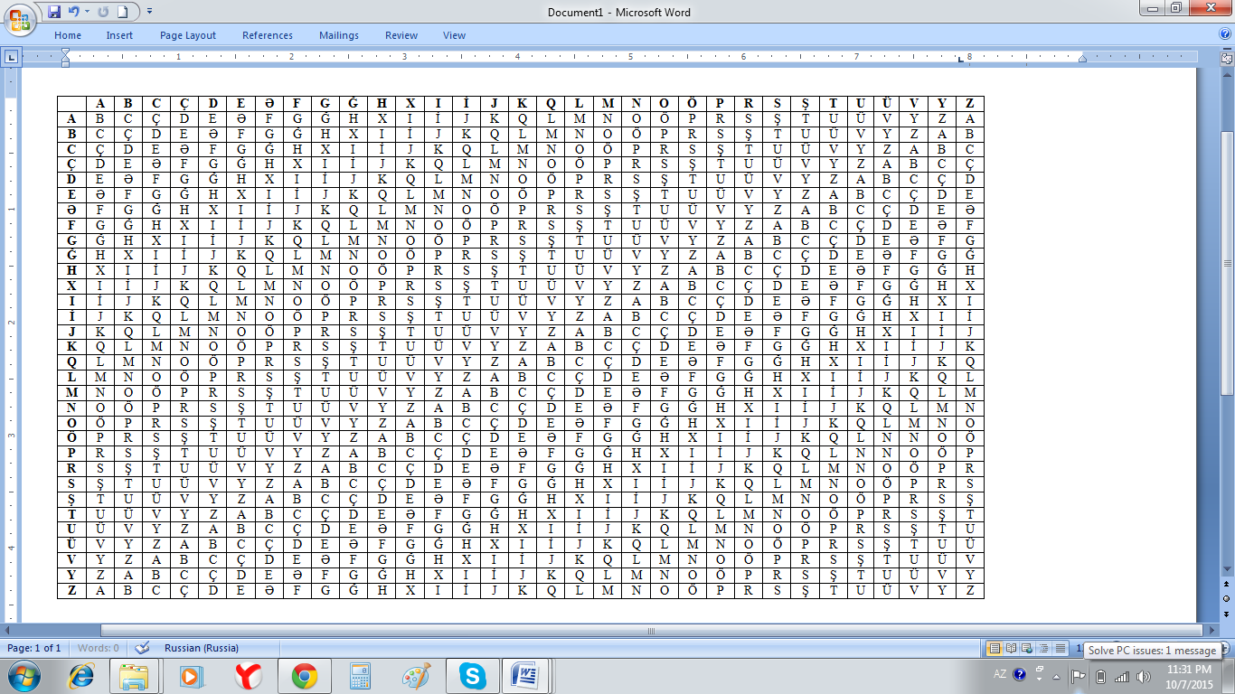

Vijner şifrələməsi Sezar şifrələməsinin inkişaf etdirilmiş halıdır. Sezar şifrələməsi zamanı hərflərin dəyişdirilməsi üçün yalnız bir əlifbadan istifadə edilir, Vijner şifrələməsində isə birdən çox əlifbadan istifadə edilir. Şifrələmə üçün bir açar seçilir və bu açara görə hər hərf söz içindəki sırasına görə dəyişik bir əlifbası şifrələnir. Açarla bu şifrələmə Sezar şifrələməsinə görə eyni asanlıqla yenə deşifrə edilir.
Vijner şifrələməsi uzun zaman etibarlı bir şifrələmə alqoritmi hesab edilib ("Le chiffre indéchiffrable", Türkcədə: "deşifrə edilə bilməyən şifrə"). Seçilən bir söz şifrələmə üçün istifadə edilən əlifbanı təyin edir. Hər istifadə edilən əlifbada hərflər Sezar şifrələməsində olduğu kimi, əlifbadakı sırasından növbəti hərf ilə dəyişdirilir.
İlk olaraq 1854-ci ildə İngilis riyaziyyatçı Charles Bebbic Vijner şifrələməsini həll etdi. Bebbicin bu kəşfini heç açıqlamamasına baxmayaraq, Prus polkovniki Friedrich Kasiski 1863-ci ildə öz deşifrələmə üsulunu açıqladı və bununla da bu üsulun tanınmasını təmin etdi.
Vijner cədvəlindən şifrələmə və deşifrələmə etmək üçün istifadə olunur. Cədvəl iki cür olur: 1. açar məlumatlardan, yəni hərflərdən ibarət olmaqla (cədvəl 2.29, 2.30), 2. açar rəqəmlərdən ibarət olmaqla (cədvəl 2.31, 2.32).
Açar rəqəmlərdən ibarətdirsə yuxarı sətrdəki simvollar açıq mətnin simvolları yazılacaq. Sol tərəfdə isə açar bildirən və əlifbadakı hərflərin sayı qədər rəqəmlərdən ibarətdir. Əgər açar sözlərdən ibarətdirsə yuxarı sətirdəki simvollar açıq mətnin simvolları əvəz olunaraq yazılacaq. Sol tərəfdə şifrələmədə istifadə olunan açarın əlifbası dayanır. Deşifrələmə zamanı bu əməliyyatın əksi aparılır.
Cədvəl 2.28.
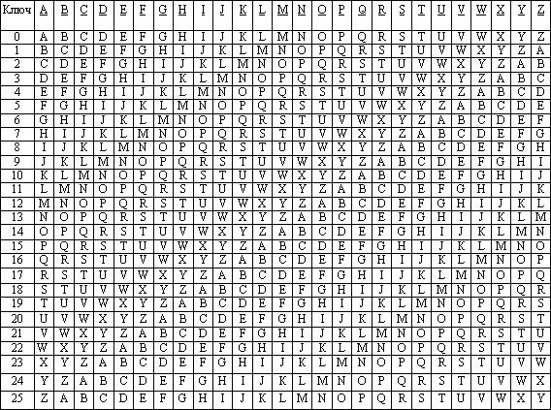
Məlumatın hərflə şifrələnməsinə aid misal.
A.M: GÜLÇİN
A.S: AÇAR
Ş.M: ĞAMUJR
Cədvəl 2.29. Məlumatın şifrələnməsi cədvəli.
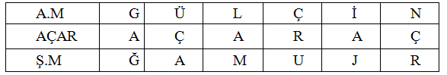

Burada da şifrələmə zamanı yuxarı sətrdə olan hərf ilə birinci sütundakı hərflərin kəsişməsində olan hərf yazılır. Məsələn G hərfinin açarı A-dır. A hərfi ilə G hərfinin kəsişməsində Ğ hərfi durur və şifrələnmiş məlumatda G hərfinin əvəzinə Ğ yazılır və şifrələnmə bu qayda ilə aparılır.
Cədvəl 2.30. Məlumatın deşifrələnməsi cədvəli
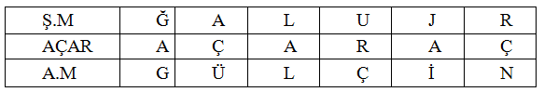

Cədvəl 2.31.

Cədvəl 2.32.
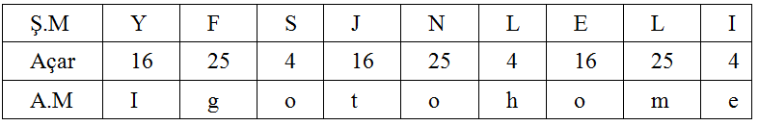

Vijner şifrələməsi üçün bir söz seçilir. Bu söz "ACAR", şifrələnəcək yazı isə "Vikipediya" ola bilər. Şifrələmə üçün Latın əlifbası istifadə olunur. Açar söz olan "ACAR" dörd hərfdən ibarət olduğu üçün parol da dörd əlifba istifadə edilir. İlk şifrələmə, açar hərfi "A" olan bir Sezar şifrələməsi olaraq başlayır. "A" əlif-banın birinci hərfi olduğu üçün şifrələnəcək yazının ilk hərfi olan "v"-ni əlifbada bir hərf ötürməklə dəyişdirir. Şifrələmədə "v" hərfindən saymağa başlanılır. Bu şəkildə "v" birinci hərf olduğu üçün eyni qalır. Açar sözün ikinci hərfi "C" olacaq. "C" Latın əlifbasının 3-cü hərfidir. Beləcə şifrələnəcək yazının ikinci hərfi "i" üç hərf atlamaqla dəyişdirilir. "i" hərfi birinci hərf olaraq prezumpsiyası üzrə 3-cü hərf seçilir. Birinci hərf "i" olduğundan 3-cü hərfdə "k" olur. Beləcə "i" hərfi "k" olaraq dəyişdirilir. Şifrələnəcək yazının 3-cü hərfi "k" da eyni şəkildə dəyişdirilir. Açar sözün 3-cü hərfi "A" olduğu üçün "k" olduğu kimi qalar. Açar sözün dördüncü hərfi "R" Latın əlifbasının 17-ci hərfidir. Şifrələnəcək yazının dördüncü hərfi "i" yenə ilk hərf olaraq 17-ci hərf müəyyən edilir. Latın əlifbasında ilk hərf "i" kimi sayıldığında 17-ci hərf "y" olur. İlk dörd hərfin şifrələməsi beləcə "vkky" olur. Eyni üsulla bütün söz şifrələnir.

2.7. Pleyferə görə şifrələmə və onun əsası. Biqramlar
İlkin məlumatların simmetrik şifrələmə ilə təhlükəsizliyini təmin etmək üçün istifadə olunan üsullardan biri də Pleyferə görə şifrələmə hesab olunur. Bu şifrələmə 1854-cü ildə məşhur ingilis alimi Çarli Pleyferin şərəfinə adlandırılmışdır. Pleyferə görə məlumatları şifrələmək üçün cədvəldən istifadə olunur. Cədvəlin ölçüləri kvadrat olduğuna görə buna kvadratlar cədvəli və yaxud Pleyferin kvadratlar cədvəli deyilir [17,19]. Cədvəlin ölçüləri 5x5, 6x6 və s. şəklində təsvir edilir. Cədvəldə iki simvollar cütlüyündən eyni simvolla əvəz edilən simvollar cütlü-yünə biqramlar deyilir. Biqramaya görə hər bir əlifbanın özünə məxsus mümkün biqramalar çoxluğu vardır. İngilis əlifbası üçün 26x26, Azərbaycan əlifbası üçün 32x32, rus əlifbası üçün 33x33 mümkün hallardan ibarət biqramlar alınır. Misal, AB, BA, AS simvollar cütlüyün göstərmək olar. Pleyferə görə şifrələmə cədvəli matrisdən ibarət olur və matris faza və ya açar sözlərindən ibarət olur. Matrisi yaratmaq üçün və şifrələmədən istifadə etmək üçün açar sözünə və açıq mətnin idarə edilməsi üçün 4 qaydaya əməl edilməlidir.
- Əgər iki simvol biqramından eynidirsə onda 1-ci simvoldan sonra “x” əlavə edirik, yenidən iki simvol cütlüyü təkrar şifrələnir və proses davam etdirilir. Bəzi hallarda “x” əvəzinə “Q” simvolundan istifadə olunur.
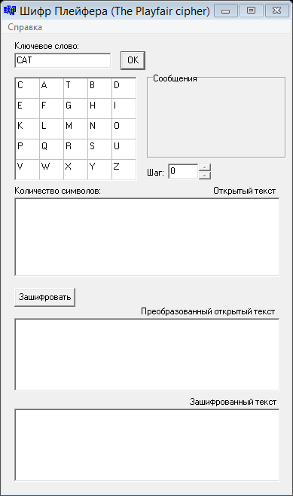
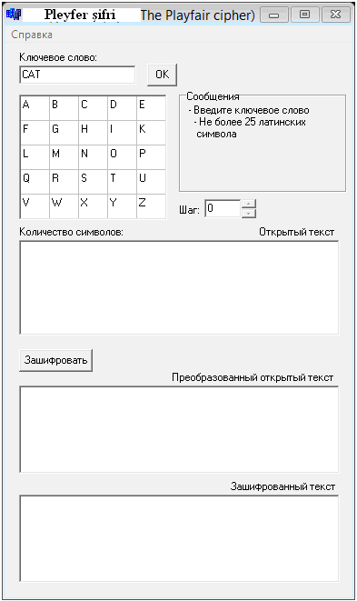
- Əgər ilkin mətndə biqramın simvollarında eyni simvollara rast gəlinərsə, onda bu simvollar sağdan ən yuxarı sütunda yerləşdirilir. Əgər simvol sətirdə sonuncudursa onda bu sətrin birinci simvolu ilə əvəz edirik.
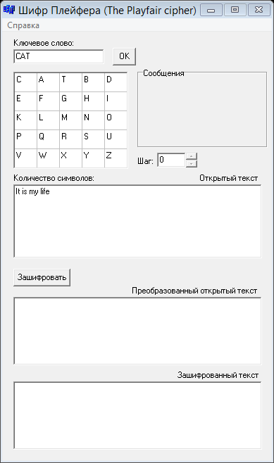

- Əgər ilkin mətnin biqramlarının simvolları bir sütunda rastlaşarsa o həmin sütunun altında yerləşən simvolla əvəz edilir. Əgər simvol cədvəlin aşağı sütununda yerləşərsə onda bu sütunun birinci simvolu ilə əvəz edilir.
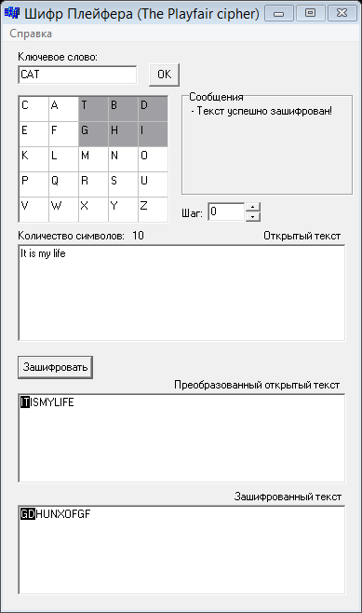
- Əgər ilkin mətnin biqramlarının simvolları müxtəlif sətir və sütunlarda yerləşərsə, onda həmin sətirdə yerləşən simvolla əvəz olunur. Məlumatı şifrədən azad etmək üçün bu prosesin əksinin tətbiq edilməsi ilə həyata keçirilir.
Növbəti biqramalara keçidi isə belə göstərə bilərik:
1-ci
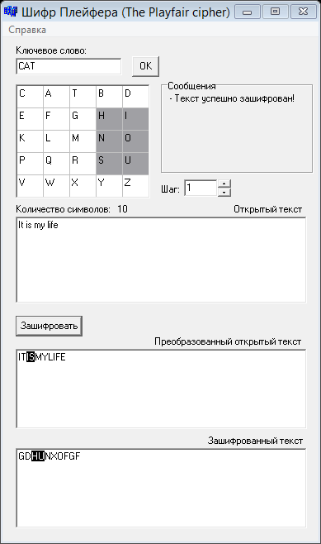
Əgər açar sözündə iki və daha çox eyni simvoldan istifadə olunursa, onda onlardan biri yazılır.
İlk öncə açar söz daxil edilir. Burada nəzərə almaq lazımdır ki, açar sözunun tərkibində olan hərflər ingilis əlifbasının hərfləri olmalıdır. Bundan sonra simvollar açara uyğun düzülür (ilk açar sözü yazılır). Daha sonra açıq mətn daxil edilir.
Ondan sonra şifrələmək istədiyimiz mətni daxil edirik.
Proqram yazdığımız mətni böyük hərflərlə yazır və biqramlara ayırır, həmin biqramların yeri əlifbada göstərilir.
2-ci
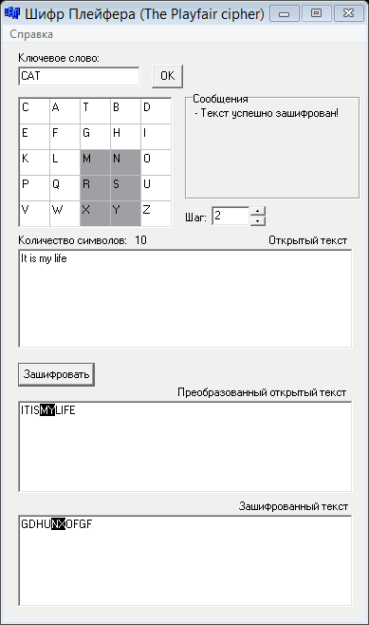
3-cü
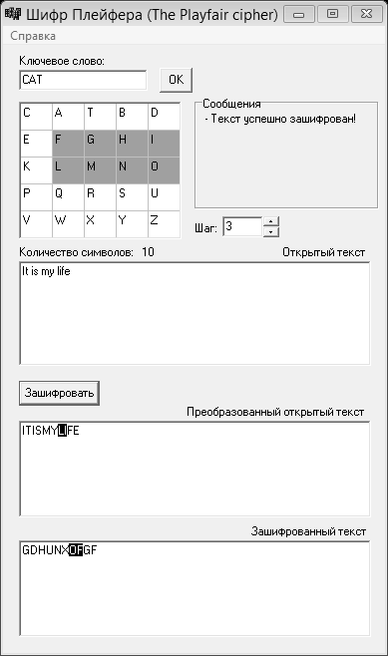

4-cü
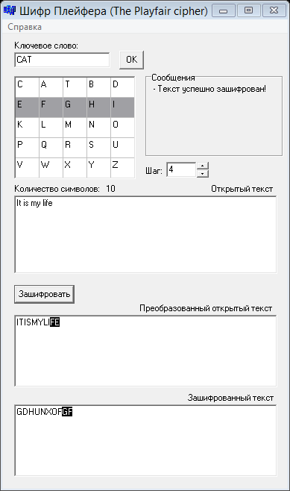

Pleyfer şifrələnməsi və ya Pleyfer kvadratı texniki olaraq əl ilə şifrələnən simmetrik üsuldur. Şifrələmə iki simvollar cütlüyünün (biqramı) eyni simvolla əvəzlənməsinə əsaslanır. Pleyfer şifrələməsi sadə yerdəyişmə və əvəzetmə şifrələnməsinə nisbətən bir qədər etibarlıdır. O təkcə latın əlifbası üçün deyil həmdə 26x26=676 mümkün hallardan ibarət biqramlarda aparıla bilər. Pleyfer şifrələməsi üçün 5x5 ölçülü matrislərdən istifadə edilir (kiril əlifbası üçün bu matrisin ölçüsü 4x8 olmalıdır). Matris yaratmaq üçün açar sözünə və dörd sadə qaydaya əməl etmək lazımdır. Açar matrisini yaratmaq üçün birinci növbədə matrisin boş xanalarını açar sözün simvolları ilə doldurmaq lazımdır (təkrar olunan simvolları yazmamaq şərtilə). Sonra matrisin qalan boş xanalarını əlifbanın hərflərilə doldururuq. Açar sözu matrisin yuxarı sətrində soldan sağa yazılır. Açar sözü 5x5 ölçülü matrisə əlavə edilmiş söz şifrələmə üçün açar hesab edilir.
Məsələn: Açar sözü olaraq “COLOUR” götürək (cədvəl 2.33 və 2.34).
Cədvəl 2.33.
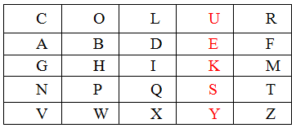

Məlumatı şifrələmək üçün onu bir neçə biqrama bölmək lazımdır (biqram – iki simvoldan ibarət qrupdur). Biqramın iki simvolu düzbucqlı matrisin künclərinə yerləşdirilir. Bu vəziyyətlərə uyğun küncləri təyin edirik və daha sonra aşağıdakı dörd qaydaya əməl edirik.
- Əgər iki simvol eynidirsə onda birinci simvoldan sonra “X” əlavə edirik.
Məsələn:
Məlumat: “MY FRIEND DIDN’T USE TO SMOKE”
Məlumatı biqrama bölək: “MY FR IE ND XD ID NT US ET OS MO KE”
2) Əgər ilkin mətində biqramanın simvollarında eyni simvola təsadüf edilərsə onda bu simvollar sağdan ən yaxın sütunlara yerləşdirilir. Əgər simvollar sətrdə sonuncudurlarsa onda bu sətrin birinci simvolu ilə əvəz olunurlar.
3) Əgər ilkin mətnin biqramının simvolları bir sütundə rastlaşarsa o həmin sütunun altında simvolla əvəz edilir. Əgər simvol cədvəlin aşağı sütununda yerləşirsə o bu sütunun birinci simvolu ilə əvəz olunur.
4) Əgər ilkin mətnin simvolları müxtəlif sətr və ya sütunlarda yerləşərlərsə onda onlar həmin sətrdə yerləşən simvollarla əvəz olunurlar, ancaq bu yerləşmələr düzbucaqlının digər künclərinə uyğun olaraq yerləşdirilməlidir.
Məsələn: Açar sözü “colour”
Cədvəl 2.34.
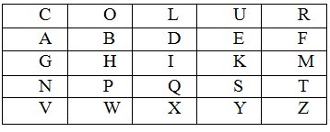

Məlumat: “MYFRIENDXDIDNTUSETOSMOKE”
Cədvəl 2.35. Məlumatın şifrələnməsi
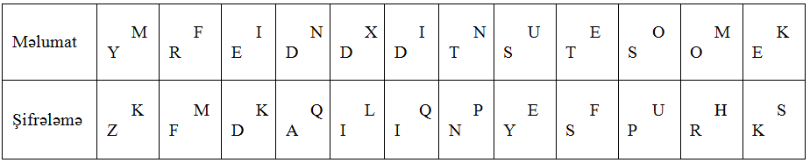

Şifrələnmiş məlumat: “KZMFKDQALIQIPNEYFSUPHRSK”
Deşifrələmə
Şifrələnmiş məlumat: “KZMFKDQALIQIPNEYFSUPHRSK”
Cədvəl 2.36. Məlumatın deşifrələnməsi
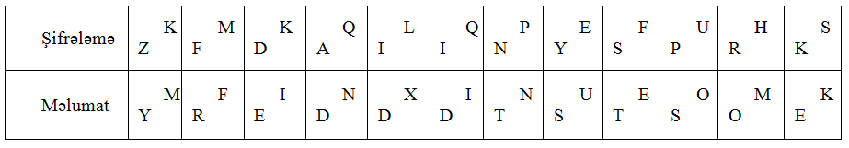

Məlumat: “MYFRIENDXDIDNTUSETOSMOKE”
Pleyfer şifrələməsini aparmaq üçün pleyfer proqramından istifadə olunur.
III. ASİMMETRİK ŞİFRLƏMƏ ÜSULLARININ TƏTBİQİ İLƏ
KOMPYUTER ŞƏBƏKƏLƏRİNDƏ İNFORMASİYA
MÜHAFİZƏSİNİN İŞLƏNMƏSİ

3.1. Asimmetrik şifrələmə

Evklidin, Ferminin, Eylerin, Qaussun, Çebışev və Ermitin işləri diafont tənliklərin həllində ağıllı və kifayət qədər effektiv alqoritmləri, bərabərsizliklərin həllinin aydınlaşdırılmasını, dövrü üçün böyük sadə ədədlərin tərtibini, daha yaxşı yanaşmaların tapılmasını və s. özündə cəmləşdirir. Son iki onillikdə, birinci növbədə kriptoqrafiyanın tələbləri və EHM-in geniş yayılması sayəsində, ədədlər nəzəriyyəsinin alqoritm məsələləri üzrə tədqiqatlar təlatümlü dövrünü yaşayır və kifayət qədər məhsuldar inkişafdadır [3,8].
Hesablama maşınları və elektron rabitə vasitələri insan fəaliyyətinin praktik olaraq bütün sahələrinə daxil olmuşlar. Onlarsız müasir kriptoqrafiya da ağlasığmazdır. Mətnlərin şifrələnməsini və deşifrə olunmasını EHM-in köməyi ilə ədədlərin emalı prosesi kimi təsəvvür etmək, bu əməliyyatları yerinə yetirən üsulları isə, külli miqdarda ədədlər üzərində müəyyən olunmuş bəzi funksiyalar kimi qəbul etmək olar. Bütün bunlar kriptoqrafiyada ədədlər nəzəriyyəsi metodunun meydana çıxmasını təmin edir.
Lakin, EHM-in imkanları müəyyən çərçivə daxilindədir. Məhdud uzunluqlu blokda uzun rəqəmlər ardıcıllığını bölüşdürüb yerləşdirmək və hər belə bir bloku ayrıca şifrələmək lazım gəlir. Gələcəkdə biz belə hesab edəcəyik ki, bütün şifrələnən tam ədədlər müsbətdirlər və ölçücə müəyyən m ədədindən (deyək ki, texniki məhdudiyyətlə) kiçikdirlər. Bu cür şərt şifrələmə prosesində alınmış ədədləri də təmin etməlidir. Bu, imkan yaradır ki, bu və digər ədədləri z/mz çıxma həlqəsinin ədədləri hesab edək. Bu zaman şifrələnən funksiyaya çıxma həlqəsinin qarşılıqlı eynimənalı inikası (təsviri) kimi baxmaq olar.
f:z/mz→z/mz
f(x) ədədi isə x-in şifrələnmiş halıdır.
Bu cür sadə şifrədə k fiksə edilmiş tam olduqda

f:x→x+k(mod m)
uyğun gələn dəyişmə şifrəsidir. Belə şifrədən hələ Yuliy Sezar da istifadə etmişdir. Əlbəttə ki, f-in hər bir təsviri informasiyanın etibarlı qorunması məqsədinə uyğun gəlmir.
1978-ci ildə amerikalı R.Rivest, A.Şamir və L.Adliman (R.L.Rivest, A.Shamir, L.Adliman) f funksiyasının bir sıra üstünlüklərə malik nümunəsini təklif etmişlər. Onun əsasında sistemin müəlliflərinin adlarının baş hərfləri ilə adlandırılmış real istifadə olunan şifrələnmə sistemi-RSA sistemi qurulmuşdur. Bu funksiya belədir:
- f(x) qiymətini hesablayan kifayət qədər sürətli alqoritm mövcuddur;
- f⁻¹ (x) əks funksiyasının qiymətini kifayət qədər sürətlə hesablayan alqoritm mövcuddur;
- f(x) funksiyası elə bir “sirrə” malikdir ki, onu bilməklə f¹(x) qiymətini tez hesablamaq olar; əsk halda, f⁻¹ (x) hesablanma baxımından çətin həll olunan məsələyə çevrilir ki, bu öz həlli üçün o qədər çox vaxt tələb edir ki, f-dən şifrə kimi istifadə edən şəxs üçün artıq şifrələnmiş məlumat öz marağını itirir.
RSA sisteminə həsr olunmuş Massaçussis Texnologiya institutunda məruzənin məqaləsi hələ nəşr olunmamış məşhur riyaziyyatçı M.Qardnerə göndərilmişdir ki, o da 1977-ci ildə Scientifik Amerikan jurnalında şifrələmənin bu sisteminə həsr olunmuş məqalə nəşr etdilmişdir. Qardnerin məqaləsinin başlığı belə səslənir: “Açılışına milyonlarla il tələb olunan şifrənin yeni növü”. Məhz bu mə-qalə RSA haqqında məlumatın yayılmasında əhəmiyyətli rol oynayıb, geniş qeyri-mütəxəssislər ordusunun diqqətini kriptoqrafiyaya cəlb etmiş və faktiki olaraq növbəti 20 il ərzində bu sahənin kəskin inkişafına səbəb olmuşdur.
Nəhayət, elmi kriptoqrafiyadan əvvəl son sözü daha yüksək kriptodözümlü, həmçinin, şifrələmə prosesini avtomatlaşdırmağa (mexanikləşdirmə mənasında) imkan verən rotor kriptosistemləri dedilər.
Belə sistemlərdən biri sonralar ABŞ-ın prezidenti olmuş Tomas Cefferson tərəfindən 1970-ci ildə kəşf olunmuş mexaniki maşındır. Çoxhərifli yerdəyişmə rotor maşının köməyi ilə yerinə yetirilir. Fırlanan rotorların qarşılıqlı vəziyyətlərinin variasiyaları ilə hər biri “tikilmə” (deşilmə) yerdəyişməsini həyata keçirir.
Rotor maşınlarının təcrübədə yayılması yalnız XX əsrin əvvəllərində olmuşdur. İlk təcrübi istifadə olunan maşınlardan biri 1917-ci ildə Edvard Xever tərəfindən hazırlanmış, Artur Kirx tərəfindən isə mükəmməlləşdirilmiş alman maşını Enigma olmuşdur. Rotor maşınlarından ikinci dünya müharibəsi illərində aktiv istifadə olunurdu. Alman maşını Enigmadan əlavə, həmçinin, Siqave (ABŞ), Turex (Böyük Britaniya), Red, Orange və Purple 2 (Yaponiya) qurğularından da istifadə olunurdu. Rotor sistemləri-formal kriptoqrafiyanın zirvəsidir. Belə ki, çox möhkəm şifrələri kifayət qədər sadə həyata keçirirdilər. Rotor sistemlərin uğurlu kriptohücumu yalnız, 40-cı illərin əvvəllərində EHM-in meydana çıxması ilə mümkün oldu.
Elmi kriptoqrafiyanın (XX əsrin 30-60-cı illəri) əsas fərqləndirici cəhəti-kriptodayanıqlılığı ciddi riyazi əsaslı kriptosistemlərin meydana çıxmasıdır. 30-cı illərin əvvəllərinə doğru riyaziyyatın kriptologiyanın elmi əsası olan bölmələri tam formalaşdı: ehtimallar nəzəriyyəsi və riyazi statistika, ümumi cəbr, ədədlər nəzəriyyəsi, alqoritmlər nəzəriyyəsi, informasiya nəzəriyyəsi, kibernetika aktiv inkişaf etməyə başladı. Klod Şennonun “Gizli (məxfi) sistemlərdə rabitə nəzəriyyəsi” (1949) işi özünəməxsus bölməyə çevrildi. Burada informasiyanın kriptoqrafik müdafiəsi (təhlükəsizliyi) prinsipləri nəzəriyyəsi formalaşdırılmışdı. Şennon “paylaşdırma” (yayılma) və “yerdəyişmə” anlayışlarını daxil etmiş və istənilən qədər dayanıqlı kriptosistemləri yaratmağın mümkünlüyünü əsaslandırmışdır.
60-cı illərin aparıcı kriptoqrafik məktəbləri rotor kriptosistemləri ilə müqayisədə daha dözümlü blok şifrələrinin yaradılmasına gəlib çıxdılar. Bunların da praktiki istifadəsi yalnız rəqəm elektron qurğuları şəklində mümkündür.
Kompyüter kriptoqrafiyasının (XX əsrin 70-ci illərindən etibarən) meydana çıxması kriptosistemlərin həyata keçirilməsi üçün kifayət qədər səmərəli, yüksək sürətdə “əllə” və “mexaniki” şifrələrdən bir neçə dəfə çox kriptodayanıqlı şifrələr əldə etməyə imkan verən hesablama vasitələrini tətbiq etməyə imkan verdi.
Kriptosistemlərin birinci sinfi blok şifrələri olmuşdur. Bunların da istifadəsi güclü və kompakt hesablama vasitələrinin meydana gəlməsi ilə mümkün olub. 70-ci illərdə şifrələmənin amerikan standartı DES (1978-ci ildə qəbul olunub) blok şifrələrinin əsasını təsvir etmişdir. Onun əsasında isə digər, daha dayanıqlı simmetrik kriptosistemlər, o cümlədən ГОСТ 28147-89 standart şifrəsi yaradılmışdır [7].
DES-in meydana çıxması ilə kriptoanaliz də zənginləşmişdir. Amerikan alqoritminə həmlə etmək üçün kriptoanalizin bir neçə yeni növü (xətti, differensial və s.) yaradıldı ki, bunların da praktiki tətbiqi üçün yenə də böyük gücə malik hesablama sistemləri yaradılmalıdır.
70-ci illərin ortalarında müasir kriptoqrafiyada əsl partlayış baş verdi - tərəflər arasında məxfi açarın ötürülməsini tələb etməyən asimmetrik kriptosistemlər yaradıldı. Burada başlanğıc nöqtə kimi 1976-ci ildə Uitfild Diffi və Martin Xellman tərəfindən “Müasir kriptoqrafiyada yeni istiqamətlər” başlığı altında çap olunmuş işlər götürülür. Bu yazılarda ilk dəfə olaraq şifrələnmiş informasiyanın məxfi açarsız mübadiləsi prinsipi formalaşdırılıb.
Müstəqil olaraq asimmetrik kriptosistem ideyasına Ralf Merkli də yanaşmışdır. Bir neçə il sonra Ron Rivest, Adi Şamir və Leonard Adleman təcrübi olaraq asimmetrik kriptosistem olan RSA sistemini ixtira etmişlər. Onun dayanıqlılığı böyük sadə ədədlərin vurulması (faktorizasiya) problemi üzərində qurulub. Asimmetrik kriptoqrafiya dərhal bir neçə yeni tətbiqi istiqamətləri, xüsusilə elektron rəqəm imza (ERİ) və elektron pul sistemlərini ortaya çıxarmışdır.
80-90-ci illərdə kriptoqrafiyanın tamamilə yeni istiqamətləri meydana çıxdı: ehtimal şifrələmə, kvant kriptoqrafiyası və başqaları. Onların təcrübi dəyərlərinin dərk edilməsi hələ qarşıdadır. Simmetrik kriptoqrafiyanın mükəmməlləşdirilməsi məsələsi də aktual olaraq qalır. 80-90-cı illərdə Nefeystelov şifrələri (SAFER, RC6 və s.) işlənilmişdir. 2000-ci ildə isə açıq beynəlxalq müsabiqədən sonra ABŞ-ın yeni milli şifrə standartı - AES qəbul olundu.
RSA kriptosisteminin ümumi görünüşü şəkil 3.1-də göstərilib.
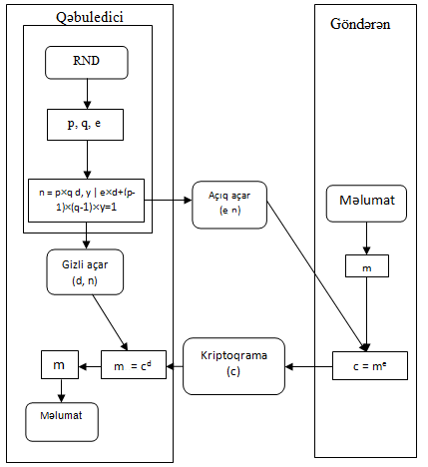

Şəkil 3.1. RSA kriptosisteminin ümumi görünüşü

RSA sxeminin işinə baxsaq nümunədə şifrələnən kiçik ədəddir. Kiçik ədədlər sadəliklə yerinə yetirilir (praktikada daha böyük ədədlər qəbul edilir).
Misal 1. P=5, q = 11 olarsa, onda n= 55. Açıq açar kimi 7 ədədini seçirik, bu halda bütün açıq açar alınır ( e = 7, n = 55). Qapalı açarı hesablayaq: e x d + (p-1) x (q-1) x y = 1 əldə edirik 7 x d +40 x y = 1 alınır d =23, y = -4 olarsa, bu halda qapalı açar ədədi olur (23, 55).
İxtiyari istifadəçiyə kombinasiyalı bit 100111₂ göndərmək istəyirik, onun ekvivalenti 39₁₀. 39-un qüvvətinə açıq açar e=7 yüksəldirik, n=55:(39⁷mod 55)=19. 39 ədədi şifrəqramlı olur və əlaqə kanalına göndərilir. Qəbul edən gələn məlumatı qüvvətə yüksəldir d=23: (19²³mod 55)= 39. Çıxış məlumatı qaytarılır.
Misal: ABS məlumatını şifrələyərək və deşifrələyək. Məlumatı 123 ədədi ardıcıllığı kimi təsvir edək (A-1,B-2,C-3):
- p=5 və q=11 seçək (həqiqətdə ədədlər çox böyük olmalıdırlar).
- n=5*11=55,(p-1)*(q-1)=40 hesablayırıq.
- E ədədini, məsələn, 7-yə bərabər seçmək olar.
- (e*7) mod 40=1 şərtindən d-ni tapırıq. Məsələn, e=3.
(3,55) açıq açarından istifadə edərək məlumatı şifrələyək:
- C₁=(1³)mod 55 =1
- C₂=(1³)mod 55 =8
- C₃=(1³)mod 55 =27
İndi isə d=7 məxfi açarından istifadə edərək məlumatı deşifrələyək:
- M₁=(1⁷)mod 55 =1
- M₂=(8⁷)mod 55 =2097152mod 55 =2
- M₃=(27⁷)mod 55 = 10460353203 mod 55 =3
Əgər ədədin sadə vuruqlara ayrılmasının effektiv metodları mövcud olsaydı n ədədini p və ya q vuruqlarına ayırıb məxfi d açarını tapmaq olardı. Beləliklə, RSA alqoritminin etibarlığı çətin həll olunan-praktik olaraq həll olunmayan məsələyə ədədin vuruqlara ayrılması məsələsinə əsaslanıb, çünki hal-hazırda vuruqlara ayırmanın effektiv üsulu yoxdur.

  - Əl Camal alqoritimi ilə şifrələmə

Əl Camal asimmetrik sxemini təklif edib, bu şifrələmə sadə ədəd modullarını qüvvətə yüksəltməkdə istifadə edilir. Bundan əvvəl bədniyyətlər hansısa çətin həll olan məsələdə məlum ədədi qüvvətə yüksəldirdilər. Bu məlumat diskret loqarifma problemi adını daşıyır.
Açar seçimi mərhələsi:
- Sərbəst sadə ədəd seçilir P ( yetərli böyük )
- Bu sadə ədəd üçün istənilən təşkil edən element (ing. primitivə root) - bu cür ədəd a, modulda təkrarən qüvvətə yüksəlmə hansı ki P(a¹ mod p, a² mod p,...), bütün seçilmiş ədədlər daxil olacaq 1-dən (p-1) qədər (mutləq 1-cə dəfə sərbəst nizamlı).
- Təsadüfi ədədi sərbəst generasiya edir x (0 <x <p) - bu açıq açardı.
- Qiymət daxil olunur b = a^{x} mod p kombinasiya (a, p, b) əldə edənin açıq açarı kimi özünü ifadə edir.
Şifrələmə mərhələsi:
- Göndərən sərbəst ədədi generasiya edir y (0<y<p)
- Əvvəl şifroqram ədədi qoyulur ( a^{x} mod p).
- Miqdarı hesablanır k= (b^{y} mod p) = ((a^{x} mod p)^{y} modp).
- Məlumat realizasiyadan əvvəl qeyd olunur, göndərilən məlumat istənilən blok tipli şifrələmədə simmetrik açar kimi şifrələnir.
- Operativ yaddaşda və başqa yerdə y və k ədədi silinir, onlar təsadüfən harasa düşə bilər.
Deşifrələmə mərhələsi:
- Şifrələnmiş məlumatın gəlməsi əldə edən onu paketlərə ayırır ( a^{y} mod p) və təzədən hesablayır ((a^{y} mod p)^{x} mod p)- riyaziyyat sübut edir ki, alınan ədəd k özünə bərabər olacaq, hansı ki hesablanıb göndərilib, hazırki düstur operandında x və y yerlərini dəyişmək olar.
- K ayrılmanın daha çətin hissəsi simmetrik alqoritmdə gələn bütün pakatləri deşifrə edir.
- Əl Camal alqoritm sxemi şəkil 3.2-də göstərilib.
Diskret loqarifma problemi yaradır, sadə modul ədədin qüvvətə yüksəltmədən sonra alınan nəticə həmin qüvvətə yüksəltməyə əsaslanaraq müşahidə olunan vaxt təyin edilməsi mümkün deyil. Əl Camal sxemindən potensiallı bədniyyət a, p, (a^{x} mod p) və (a^{y} mod p) məlumatını əldə edə bilər. Bircə çətin təyin edilən ədəd x və y “təmiz görünüşdə” mümkün hesab məlumatın göstərmir k= (a^{xy} mod p), hansı ki, şifrələr oxumaq üçün lazımdır.
Kriptodayanıqlı Əl Camal sxemi 512 bit p ədədi 56-bitli simmetrik açara bərabərləşdirilir. Praktikada p uzunluğu 768,1024 və 1536 qəbul edilir.

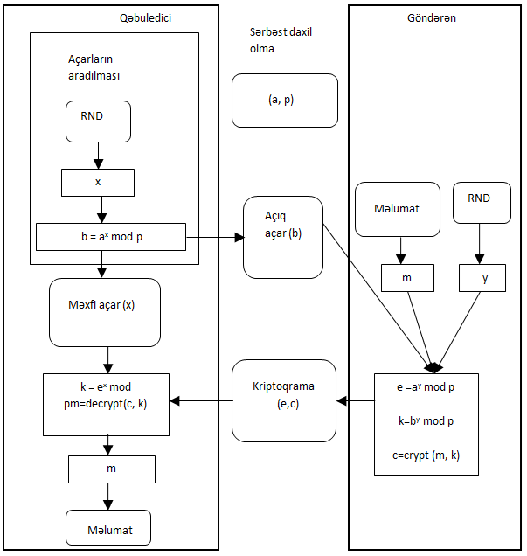
Şəkil 3.2. Əl-Camal kriptosistemləri

    - Şifrələmək

  - Tutaq ki məlumatının şifrələmək lazımdır.
  - Açarların generasiyasının yerinə yetirək:
    - Tutaq ki, . - təsadüfi tam ədəd seçirik və bu x ədədi şərtini ödəyir.
    - Hesablayaq, .
    - Beləliklə üç açar açıq, açarı isə gizlin açardır.
  - 1 < k < (p − 1) şərtini ödəyən k təsadüfi tam ədədini seçirik. Tutaq ki, .
  - Hesablayaq .
  - Hesablayaq, .
  - Alınan ədədlər cütlüyü şifrələnmiş mətn adlanır.

3.2.2. Şifrədən azad etmək (deşifrə)

    - məlumatını almaq lazımdır. Bunun üçün şifrələnmiş mətn və gizlin açardan və gizlin açar seçilir.
2.Verilmiş düstura görə M :
İlkin məlumat alınır.
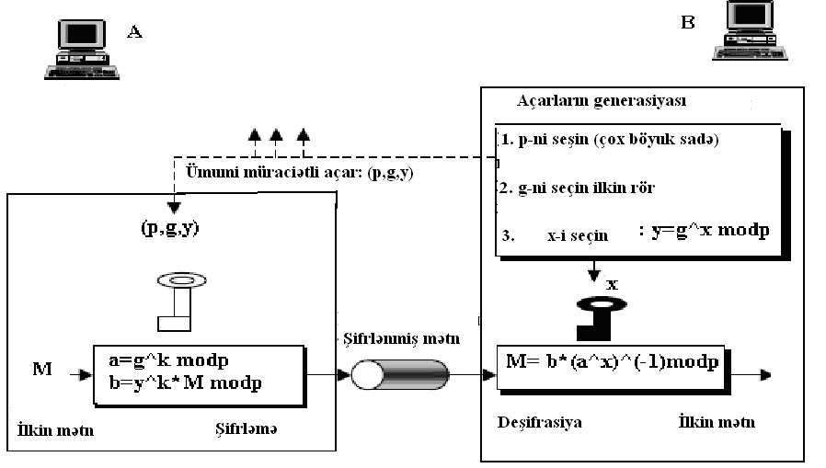
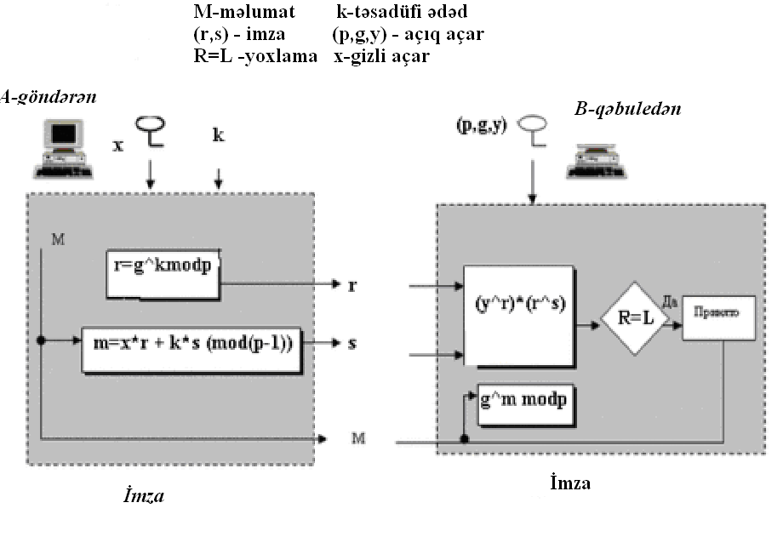

Məlumatın imzalanmasının Əl Camal alqoritmi ilə realizəsi

prinsipi

M məlumatı imzalamaq üçün :

Məlumatlar daycestindən M : düsturu ilə hesablanır.
- Təsadüfi ədədi seçilir və hesablanır
- Evkilid alqoritminin köməyi ilə s ədəddi hesablanır ki, bu da:
şərtini ödəyir
- məlumatında olan imza ədədlər cütlüyüdür.

NƏTICƏ
Yerinə yetirilmiş dissertasiya işində qarşıya qoylmuş məqsədə nail olmaq üçün aparılan eimi-tədqiqat işləri haqqında aşağıdakı nəticələri söyləmək olar:
- kompyuter şəbəkələrində informasiya təhlükəsizliyi vasitələrinin tədqiq edilmişdir.
- kompyuter şəbəkələri və informasiya təhlükəsizliyi geniş tədqiq olunub, kompyuter sistemləri və şəbəkələrində təhlükələrin təsnifati aparılmış, kompyuter şəbəkələrində İnformasiya təhlükəsizliyinin əsas istiqamətləri muəyyənləşdirilmişdir.
- informasiyanın məxfiliyinin təmini və tamlığına nəzarət vasitələri araşdırılmışdır.
- ənənəvi yanaşmadan fərqli olaraq, kompyuter şəbəkələrində təhlükəsizliyin təmini mədsədilə istifadə olunan üsul və vasitələrin tədqiqi aparılmış, bu vasitələr haqqında qıssa məlumatlar blokları hazırlanmışdır.
- bu bloklardan tədqiq olunan mövzu üzrə mühazirə və məşğələ dərslərində metodiki vəsast kimi istifadə etmək olar.
- şəbəkə perimetrinin, işçi stansiyalarının, həmlələri aşkarlayan sistemlərin məqsədi və məhdudiyyətləri, perimetrin mühafizəsi, kompyuter şəbəkələrində şəbəkələrarası ekranlar geniş tədqiq olunmuşdur.
- İsa Server 2004, İsa Server 2004-də yeniliklər, URLScan haqqında nəzəri və praktiki məsələlərə aydınlıq gətirilmiş, bütün səviyyələrdə mühafizənin təşkili kimi məsələlər həll edilmişdir.
- şəbəkəarası ekrandan keçən trafik, bütün trafikin yoxlanması, SSL trafikinin yoxlanması, hətta naqilsiz şəbəkələrin mühafizəsi problemləri, porblemlərin həlli yolları, İPSec–in icmalı, təhlükəsizlik sinfinə görə şəbəkəarası ekranlara tətbiq edilən əlavə tələbatlar kimi məsələlər araşdırılmışdır.
- simmetrik şifrələmə üsullarinin tətbiqi ilə kompyuter şəbəkələrində informasiya mühafizəsinin işlənməsi yerinə yetirilmişdir, praktiki misallarla hər bir üsulun tətbiqi ilə konkrekt misallar həll edilmişdir.
- asimmetrik şifrləmə üsullarinin tətbiqi ilə kompyuter şəbəkələrində informasiya mühafizəsinin işlənməsi məqsədilə ən geniş istifadə olunan Əl Camal alqoritimi ilə şifrələmə, şifrədən azad etmək (deşifrə) kimi məsələlər həll edilmişdir.

ƏDƏBİYYAT

1. Бирюков А.А. Информационная безопасность. Защита и нападение, М.: 2012, 474с.

2. Бауэр Ф. Расшифрованные секреты. Методы и принципы криптологии , М.: 2007, 550с.

3. Фороузан Б.А. Криптография и безопасность сетей, М.: 2010, 784с.

5. Иванов М.А. Криптографические методы защиты информации в компьютерных системах и сетях. М.: 2001, 368с.
6.Бармен Скотт. Разработка правил информационной безопасности. М.: Вильямс, 2002, 208 с.
7. Галатенко В. А. Стандарты информационной безопасности. -М.: Интернет-университет информационных технологий, 2006., 264 с.
8. Галицкий А. В., Рябко С. Д., Шаньгин В. Ф. Защита информации в сети-анализ технологий и синтез решений. М.: ДМК Пресс, 2004, 616 с.
9.Гафнер В.В. Информационная безопасность: учеб. пособие. – Ростов на Дону: Феникс, 2010, 324 с.
10.Запечников С. В., Милославская Н. Г., Толстой А. И., Ушаков Д. В. Информационная безопасность открытых систем. В 2-х томах
11. Том 1.-Угрозы, уязвимости, атаки и подходы к защите. -М.: Горячая линия – Телеком, 2006, 536 с.
12.Том 2.-Средства защиты в сетях.-М.: Горячая линия - Телеком,2008.,560 с.
13.Лепехин А. Н. Расследование преступлений против информационной безопасности. Теоретико-правовые и прикладные аспекты. М.:Тесей, 2008, 176 с.
14.Лопатин В. Н. Информационная безопасность России: Человек, общество, государство Серия: Безопасность человека и общества. М.: 2000. - 428 с.
15.Малюк А.А. Теория защиты информации. - М.:Горячая линия - Телеком, 2012., 184 с.
16. Родичев Ю. Информационная безопасность: Нормативно-правовые аспекты. СПб.: Питер, 2008.,272 с.
17.Петренко С. А., Курбатов В. А. Политики информационной безопасности. - М.: Компания АйТи, 2006,400 с.
18.Петренко С. А. Управление информационными рисками. М.: Компания АйТи; ДМК Пресс, 2004,384 с.
19.Шаньгин В. Ф. Защита компьютерной информации. Эффективные методы и средства. М.: ДМК Пресс, 2008.
20. Щербаков А. Ю. Современная компьютерная безопасность. Теоретические основы. Практические аспекты. - М.: Книжный мир, 2009, 352 с.
21. Борисов М. А. Особенности защиты персональных данных в трудовых отношениях. (Гриф УМО по дополнительному профессиональному образованию) М.: Книжный дом «ЛИБРОКОМ», 2013.,224 с.
22.Жданов О. Н., Чалкин В. А. Эллиптические кривые: Основы теории и криптографические приложения. М.:Книжный дом «ЛИБРОКОМ», 2013,200 с..

